


ЗАПОРІЗЬКИЙ ДЕРЖАВНИЙ МЕДИЧНИЙ УНІВЕРСИТЕТ
КАФЕДРА ФАРМАКОГНОЗІЇ, ФАРМАКОЛОГІЇ ТА БОТАНІКИ

ФАРМАЦЕВТИЧНА БОТАНІКА

АНАТОМІЯ І МОРФОЛОГІЯ РОСЛИН

методичні рекомендації для студентів - іноземних громадян до самопідготовки і виконання практичних робіт здобувачами вищої освіти денної форми навчання спеціальності «Фармація»

Студента (ки) 2 курсу____групи

_________________________________________________

Запоріжжя
2019
УДК 58(075.8)
Ф 24

Затверджено на засіданні Центральної методичної Ради ЗДМУ
протокол № __1_ «_26__»____09___2019 р.
та рекомендовано для використання в освітньому процесі

Автори-укладачі:
доц. Корнієвська В.Г.
доц. Корнієвський Ю. І.
ст. викл. Мазулін Г. В.
ас. Панченко С. В.

Рецензенти:
д. фарм. наук, професор Каплаушенко А. Г.
канд. фарм. наук, доцент Литвиненко О. В.

Фармацевтична ботаніка. Анатомія і морфологія рослин : методичні рекомендації для студентів іноземних громадян до самопідготовки і виконання практичних робіт здобувачами вищої освіти денної форми навчання спеціальності «Фармація» / авт.-уклад. В. Г. Корнієвська, Ю. І. Корнієвський, С. В. Панченко, Г.В. Мазулін. – Запоріжжя : ЗДМУ, 2019. – 85 с.

Затверджено на засіданні кафедри фармакогнозії, фармакології та ботаніки (протокол №_2__ від « _09_» ____09____ 2019 р.).
Завідувач кафедри фармакогнозії, фармакології та ботаніки,
д.біол.н., доцент Тржецинський С.Д.
Затверджено Цикловою методичною комісією з фармацевтичних дисциплін ЗДМУ Протокол № __2_ «__19_» ___09___ 2019 р.

Тематичний план занять

Тема заняття
МОДУЛЬ I. Клітина і тканини рослин. Анатомія вегетативних органів
1.Змістовий субмодуль 1. Рослинна клітина
Введення в анатомію рослин. Основи фітоцитології. Будова рослинної клітини, її екскреторні структури. Продукти життєдіяльності протопласту, запасні речовини і клітинна оболонка.
- контроль Змістовного модулю 1 «Рослинна клітина».
2.Змістовий субмодуль 2. Рослинні тканини.
- Рослинні тканини, їх класифікація. Твірні, покривні та видільні тканини.
3.Механічні, провідні та основні тканини. Флоема, ксилема. Провідні пучки.
- контроль Змістовного модулю 2 «Рослинні тканини».
4.Змістовий субмодуль 3. Анатомія вегетативних органів.
- Анатомія осьових органів. Корінь. Типи коренеплодів.
5.Морфологічна будова пагону. Анатомічна будова стебел однодольних та дводольних трав’янистих рослин.
6.Анатомічна будова кореневищ однодольних та дводольних рослин.
Анатомічна будова стебел дерев’янистих покрито- і голонасінних рослин.
7..Морфологічна та анатомічна будова листків
8.Самостійна учбово-дослідницька робота: «Мікроскопічний аналіз осьових органів рослини».
- контроль Змістовного субмодулю 3 «Анатомія вегетативних органів»
9.Підсумковий контроль засвоєння модуля І «Клітина і тканини рослин. Анатомія вегетативних органів»:

Фармацевтична ботаніка – базова медико-біологічна дисципліна пов’язана з хімією, біологією, фармакогнозією, мікробіологією, фітотерапією, технологією фітопрепаратів, косметологією та іншими дисциплінами. Вона закладає знання та практичні навички, які знаходять своє втілення і поповнення при розгляді питань пошуку джерел природних біологічно активних речовин, їх біосинтезу, виділення, встановлення структури та властивостей, виготовлення фітопрепаратів, їх застосування.
Курс поєднує викладання елементів класичної ботаніки з новітніми відомостями про будову, хімічний склад, природні ресурси, та медичне використання рослин.
Модуль 1. Анатомія рослин. Присвячений структурно-функціональним та біохімічним особливостям клітин, тканин і органів рослини. В ньому на базі сучасних методів і досягнень, власних викладені основи цито- і гістології рослин, морфології вегетативних і генеративних органів, розглянуті типи і способи розмноження рослин. Звертається увага на загальні, таксономічні та діагностичні макро- і мікроскопічні ознаки клітин, тканин і органів лікарських рослин. Подається інформація про анатомічні та морфологічні зміни, пов’язані з віком та виливом умов середовища, які можуть свідчити про доброякісність різних типів рослинної сировини. При цьому враховані вимоги щодо макро-, мікроскопічного та гістохімічного аналізу рослинної сировини. Матеріал викладений і проілюстрований на прикладах лікарських рослин таким чином, щоб надана інформація була якнайкраще засвоєна, знайшла своє подальше втілення у професійно спрямованих дисциплінах та була використана спеціалістами у практичній діяльності.
Актуальність. Відповідно до вимог галузевого стандарту вищої освіти фармацевтична ботаніка виконує роль базової біологічної дисципліни для певних професійно орієнтованих та спеціальних дисциплін і закладає основи вивчення студентами: фармакогнозії, деяких модулів органічної хімії, біологічної, таксономічної, фізичної, колоїдної хімії, мікробіології та імунології, фармтехнології, ресурствознавства лікарських рослин, аптечної технології ліків, забезпечення якості лікарських засобів, технології лікарських препаратів промислового виробництва, біофармації, фармакології, клінічної фармації, біотехнології тощо та таких курсів за вибором як технологія лікарських косметичних засобів, ветеринарна фармація, технологія гомеопатичних лікарських засобів в фармації тощо. Програмою передбачена інтеграція викладання з цими дисциплінами та формування умінь щодо застосовування знань з фармацевтичної ботаніки в процесі подальшого навчання, а також у професійній діяльності. Фармацевтична ботаніка також сприяє формування у студентів дбайливого ставлення до навколишнього середовища, раціонального використання рослинних ресурсів та їх охорони. Фармацевтична ботаніка базується на вивченні студентами біології з основами генетики, екології, анатомії та фізіології, неорганічної хімії, інформаційної технології у фармації, латинської і української мови, біофізики й інтегрована з цими дисциплінами.

МОДУЛЬ I. Клітина і тканини рослин
Анатомія вегетативних органів

Змістовий модуль 1.
Рослинна клітина
Актуальність. Клітини лежать в основі структури і життєдіяльності усіх живих організмів. Знання основ цитології, особливостей структури, складу і функцій рослинних клітин, уміння і навички цитологічного аналізу спеціаліст фармації використовує, проводячи мікроскопічний аналіз рослин, рослинної сировини і лікарських препаратів рослинного походження. Рослинні клітини, що мають однакове походження, подібну будову і виконують певні функції, утворюють тканини, що формують, в свою чергу, органи рослин. Щоб пізнати закономірності та індивідуальні особливості внутрішньої будови рослинних органів, розпізнавати, ідентифікувати їх, необхідні знання і уміння з гістології і гістохімії. Вони особливо необхідні для успішного проведення контролю якості рослинної сировини.

Заняття 1
Дата___________________

Тема: Введення в анатомію рослин. Основи фітоцитології. Будова рослинної клітини, її екскреторні структури Продукти життєдіяльності протопласту - запасні речовини і клітинна оболонка.

Самостійна робота

Завдання 1. За допомогою підручників, посібників, конспекту лекцій і допоміжної літератури вивчіть теоретичний матеріал по запропонованим нижче питанням.

Основні теоретичні питання для самопідготовки:
- Ботаніка як наука, її мета, задачі і розділи. Дисципліна «Фармацевтична ботаніка», її зв'язок з фармакогнозією і іншими професійно орієнтованими і спеціальними дисциплінами та професійною діяльністю фармацевта. Роль і використання рослин.
- Анатомія рослин: мета, методи і об'єкти дослідження, використання в фармакогнозії, фармації і інших галузях.
- Теперішнє уявлення про будову рослинної клітини, її склад — протопласт і похідні протопласта. Компоненти рослинної клітини, які мають діагностичне значення при мікроскопічному аналізі рослинних об'єктів.
- Ознаки, що відрізняють рослинні клітини від клітин тварин, грибів і ціанобактерій.
- Пластиди, їх типи, біологічний зв'язок, структура, хімічний склад. Пігменти пластид, їх значення використання.
- Вакуолі: утворення, розвиток, вміст і функції. Склад клітинного соку, його значення і використання.
- Клітинні включення, їх утворення, класифікація, локалізація, діагностичне значення.
- Кристалічні включення клітини: хімічна природа, утворення і локалізація, різновиди форм, діагностчне значення, реакції виявлення.
- Запасні включення, їх класифікація, місця накопичення, значення.
- Запасні вуглеводи (крохмаль, інулін, сахароза, геміцелюлоза та ін.): хімічна природа, властивості, утворення і накопичення в клітині, значення, практичне використання.
- Види крохмалю, форма накопичення, реакції виявлення. Крохмальні зерна: утворення, будова, типи, місця накопичення, діагностичне значення, використання.
- Інулін: форма накопичення, реакції виявлення, діагностичне значення.
- Запасні білки: відмінність від конституційних білків, локалізація в клітині, форма накопичення. Алейронові зерна: утворення, будова, типи, реакції виявлення, діагностичне значення, використання.
- Жирна олія: хімічна природа і властивості, місця і форма накопичення в клітині, відмінності від ефірної олії, реакції виявлення, значення і практичне використання.
- Клітинна оболонка: функції, утворення, структура, хімічний склад, вторинні зміни. Пори клітинної оболонки: їх утворення, будова, різновиди, значення.
- Характеристика, значення і використання сполук клітинної оболонки, якісні мікрореакції.

Завдання 2. Доповніть інформацією і підпишіть рисунок 1.
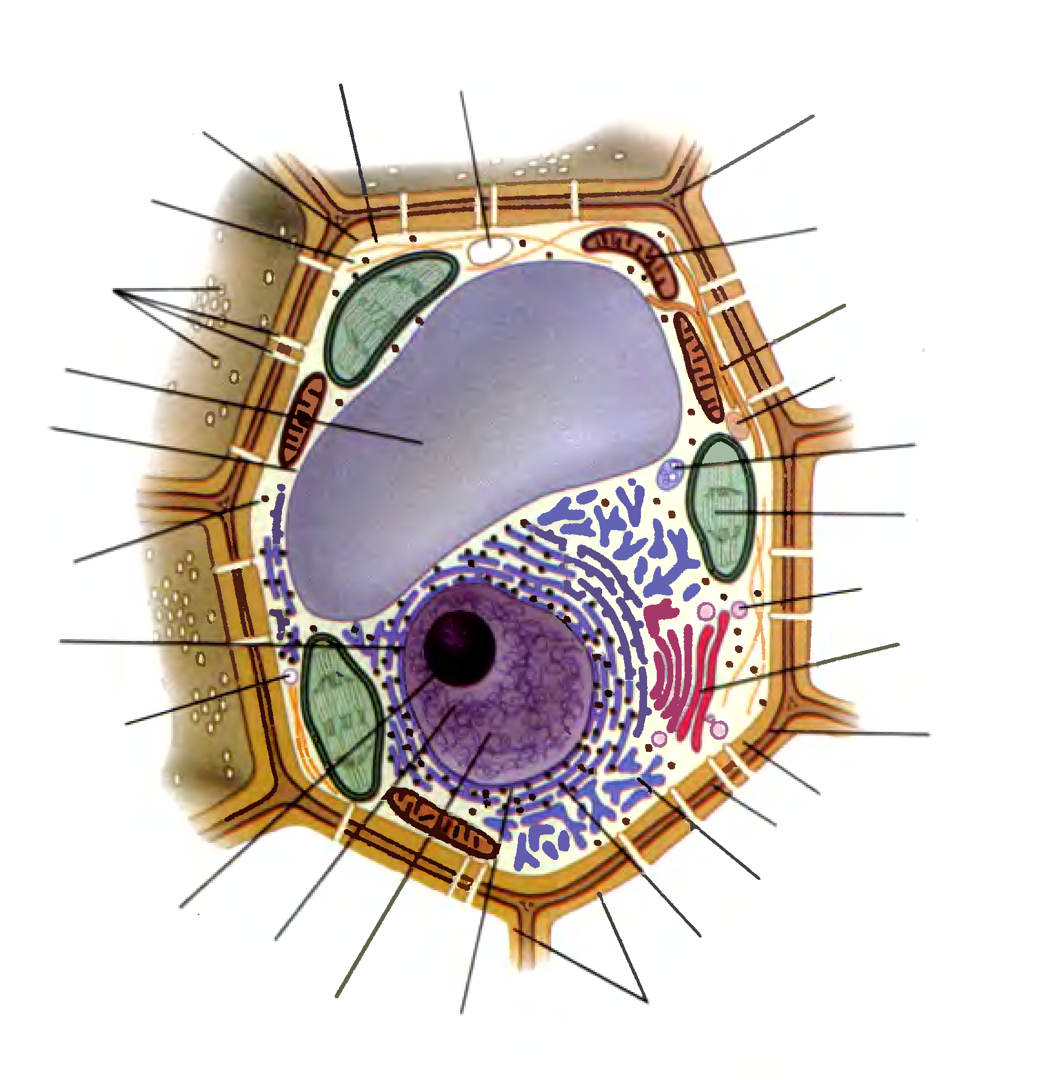
Будова рослинної клітини.

Завдання 3. Заповніть інформацією таблицю

Компоненти рослинної клітини
Протопласт

Комплекс ядра Плазмолема Гіалоплазма Тонопласт
з органоїдами
- Мітохондрії;
- Пластиди;
- Лізосоми;
- ЄПР, комплекс Гольджі, рибосоми, мікротрубочки
- Подвійна ядерна мембрана з продихами;
- Ядерний сік (нуклеоплазма);
- Хроматин;
- Ядерце:

Завдання 4. Доповніть таблицю №2, зробіть малюнки, визначте характерні ознаки для однодольних та дводольних, напишіть якісні реакції на кристалічні включення.
Кристалічні включення

Кристали карбонату кальцію
Кристали оксалату кальцію

Друзи (дигідрати)
Стилоїди (дигідрати)
Цистоліти
Рафіди(дигідрати)

Поодинокі кристали
Кристалічний пісок

Завдання 5. Роздивіться на мікрофотознімках листків кропиви будову цистоліту - внутрішнього мінерального виросту клітинної оболонки. Поставте позначення, запишіть якісну реакцію на карбонат кальцію з концентрованою сірчаною кислотою.
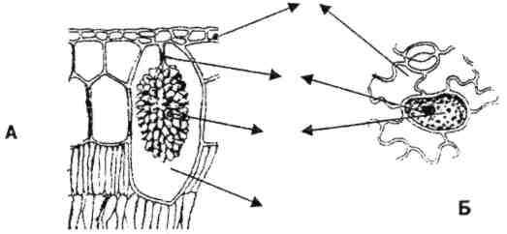
А — на поперечному розрізі листка
Б — з поверхні листка
- — клітини епідерми;
- — клітина-літоцист;
- — цистоліт:
а - ніжка (виріст клітинної оболонки),
б — тіло цистоліта (кристали карбонату кальцію)
Рис. .. Цистоліт листка кропиви:

Завдання 6. Заповніть таблицю , відповідно наведеному прикладу, вкажіть колір змін:
Таблиця
Вторинні зміни клітинної оболонки
Назва вторинної зміни | Властивості оболонки, пов'язані із вторинними змінами | Клітини живі або  мертві | Якісні реакції і їхні результати
Назва вторинної зміни | Властивості оболонки, пов'язані із вторинними змінами | Клітини живі або  мертві | Реактиви | Видимі зміни
Здерев’яніння (лігніфікація) |  | мертві | флороглюцин з к- тою;  сірчанокислий анілін;  хлор-цинк йод;  сафранін | малинове забарвлення.;  лимонно-жовте. забарвлення
Скорковіння
(суберинізація)

Кутинізація

Мінералізація

Ослизнення

Камедеутворення

Завдання.7. Оберіть та позначте вірну відповідь, користуючись «Збірником тестових завдань з поясненнями та ілюстраціями» навчального-методичного посібника для контролю знань та підготовки до ліцензійного іспиту ЄДКІ (Крок-1 ботаніка )»:

1.Зелені пігменти рослин, що забезпечують фотосинтез, містяться у…
A. хлоропластах
B. амілопластах
C. хромопластах
D.протеопластах
E. мітохондріях
2. При вивченні рослинної клітини електронним мікроскопом виявлені структури у вигляді стопки плескатих мембранних цистерн і пухирців. Що це за органоїди?
A. апарат Гольджі
B. ендоплазматичний ретикулюм
C. пластиди
D. мітохондрії
E. мікротільця
3. У складі клітин синьо-зелених водоростей виявлений розчинний полісахарид. Він забарвлюється розчином йоду в бурий колір.
А. глікоген
В. целюлоза
С. інулін
D. крохмаль
Е. слиз
4. Встановлено, що у рослин синтез вторинного запасного крохмалю відбувається в…
А. амілопластах
В. хлоропластах
С. хромопластах
D. олеопластах
Е. протеопластах
5. Клітини запасаючої паренхіми кореневища містять зернисті включення, що мають багато утворювальних центрів, навколо яких чергуються темні та світлі шари Що це за зерна?
А. складні крохмальні
В. складні алейронові
С. прості крохмальні
D. прості алейронові
Е. хлорофілові
6. Під час розглядання під мікроскопом препарату бульби картоплі у клітинах видно включення, які під дією розчину Люголя забарвлюються у синьо-фіолетовий колір. Ці включення..
А. крохмальні зерна
В. алейронові зерна
С. краплі жирної олії
D. кристали інуліну
Е. кристали оксалату кальцію
7. На мікропрепарат подіяли 96% розчині етанолу з утворенням сферокристалів…
А. інуліну
В. крохмалю
С. білка
D. слизу
Е. жирів
8. При дії на зріз соняшнику р-ном Судан III(IV) з’явилося жовто-гаряче забарвлення, що свідчить про наявність у цьому насінні…
А. жирної олії
В. білка
С. крохмалю
D. інуліну
Е. целюлози
9. Результатом проведеної гістохімічної реакції на жирні олії з використанням р-н Судану III(IV) є забарвлення…
А. жовто-гарячий
В. сине забарвлення
С. жовто-лимонне
D. малиново-червоне
Е. чорно-сине
10. При мікроскопічному досліджені фікуса(бука, кропиви) в деяких клітинах епідерми виявлено внутрішній виріст клітинної оболонки із скупченням кристалів, які при дії хлористоводневої кислоти розчиняються з виділенням вуглекислого газу. Ця структура..
А. цистоліт
В. рафіди
С. друза
D поодинокий кристал
Е. стилоїд
11. У епідермі листка виявлені клітини, що містять цистоліти. Наявність цистолітів характерна для рослин родини:
А. кропивові
В. капустяні
С. бобові
D. пасльонові
Е. макові
12. Після дії хлор-цинк-йоду потовщені безбарвні оболонки клітин коленхіми набули фіолетового кольору. Це означає що оболонки…
А. целюлозні
В. лігніфіковані
С. кутинізовані
D. мінералізовані
Е. суберинізовані
13. Після обробки мікропрепарату розчином хлор-цинк-йоду з сірчаною кислотою оболонки клітин забарвились у жовтий колір. Це свідчить про наявність у них…
А. лігніну
В. суберину
С. глікогену
D. кутину
14. Обробка рослинного мікропрепарату флюроглюцином з концентрованою хлористоводневою кислотою призвела до малиново-червоного забарвлення клітинних оболонок, що вказує на наявність…
А. лігніну
В. пектину
С. целюлози
D. геміцелюлози
Е. суберину
15. Флюроглцин з концентрованою сульфатною кислотою забарвив у малиново-червоний колір клітинні оболонки, що вказує на їх…
А. здерев’яніння
В. скорковіння
С. ослизнення
D. кутинізацію
Е. мінералізацію
16.У результаті обробки рослинного мікропрепарату р-н Судану III(IV) оболонки клітин забарвилися у рожевий колір, що свідчить про наявність в них…
А. суберину
В. целюлози
С. лігніну
D. пектину
Е. геміцелюлози
17. Встановлено що у залежності від рН клітинного соку, сине-фіолетове забарвлення пелюсток квітки змінюється до рожевого чи блідо-рожевого , що зумовлено наявністю…
А. антоціанів
В. каротинів
С. ксантофілів
D. фікобілінів
Е. хлорофілів
18. При мікроскопічному дослідженні гістохімічному аналізі фіолетових пелюсток у клітинному соці виявлений пігмент…
А. антоціан
В. каротин
С. хлорофіл
D. ксантофіл
Е. антохлор
19. Встановлено, що ксантофіли, жовто-оранжеві рослинні пігменти, надають забарвлення пелюсткам, плодам локалізуються здебільшого в…
А. хромопластах
В. амілопластах
С. протеопластах
D. пропластидах
Е. олеопластах
20. У перезрілих соковитих плодах відбулося руйнування міжклітинної речовини і роз’єднання клітин внаслідок…
А. мацерації
В. лігніфікації
С. мінералізації
D. ослизнення
Е. гумозу
21. Ядра клітин оброблені препаратом, який руйнує ядерце, порушення якого процесу виникло в клітині…
А. утворення рибосом
В. утворення мітохондрій
С. утворення центросоми
D. утворення лізосом
Е. утворення комплексу Гольджі
22. При вивченні рослинної клітини за допомогою електронного мікроскопу виявлено, що цитоплазму від клітинної оболонки відділяє…
А. плазмолема
В. тонопласт
С. гіалоплазма
D. ендоплазматичний ретикулюм
Е. ядерна оболонка
23 Внутрішня мембрана хлоропласту утворює внутрішні вирости…
А. пухирці
В. матрикс
С. рибосоми
D. кристи
Е. ламели
24 У рослин синтез та накопичення вторинного запасного крохмалю відбувається у …
А. амілопластах
В. хлоропластах
С. хромопластах
D. олеопластах
Е. протеопластах
25. Зелені пігменти рослин за участю яких відбувається фотосинтез містяться в …
А. протеопластах
В. амілопластах
С. хромопластах
D. хлоропластах
Е. мітохондріях
26. Серед пігментів пластид є такі, які виконують функцію антиоксидантів та
являються провітамінами вітаміну А. Це…
А. каротиноїди
В. хлорофіл “а”
С. хлорофіл “b”
D. антохлори
Е. антоціани
27. При мікроскопії листка в клітинах епідерми виявлені кристали, які під дією HCl розчиняються з виділенням вуглекислого газу. Це…
А. рафіди
В. друзи
С. стилоїди
D. поодинокі кристали
Е. цистоліти
28. При вивченні рослинної клітини за допомогою електронного мікроскопа виявлено, що цитоплазму від клітинної оболонки відділяє така структура(2019)
А. ядерна оболонка
B. гіалоплазма
C . плазмолема
D. тонопласт
E . ендоплазматична сітка
29. У однодольних рослин кінцеві продукти метаболізму часто представлені багатьма голчастими кристалами оксалату кальцію, зібраними у пучки ,це: (2019)
A. кристалічний пісок
B. подвійні кристали
C. рафіди
D. стилоїди
E. друзи

Завдання 8. Підготуйтесь до контролю з теми «Рослинна клітина».
повторіть пройдений теоретичний матеріал ,
проаналізуйте результати позааудиторних і лабораторних занять, ознайомтесь із завданнями.
підготуйтеся до тестування.
Підготуйтеся до самостійної навчально-дослідницької роботи: "Виготовлення і дослідження мікропрепаратів, визначення і опис діагностичних ознак рослинної клітини". Познайомтеся із практичними завданнями, що запропоновані для самостійного виконання.

Аудиторна робота

Виготовлення мікропрепаратів
Розрізняють препарати тимчасові, які знищуються після розгляду і постійні, які зберігаються невизначено довгий час.
Для виготовлення мікропрепаратів необхідно мати інструменти, допоміжний матеріал, реактиви, зробити серію зрізів рослинних об’єктів.
Використовують предметне і покривне скло, гостру бритву, леза, препарувальну голку, скальпель, пінцет, м’яку ганчірку для протирання скла, фільтрувальний папір.

Завдання 1. Вивчити будову світлового мікроскопу.
Розглянути і вивчити оптичну частину мікроскопу (об'єктиви і окуляри), освітлювальну (дзеркало, конденсор, світлофільтри) та механічну (штатив, предметний столик, тубус, револьвер, макро- і мікрогвинти). Звернути увагу на функціональне призначення кожної частини мікроскопу.
Описати в альбомі будову світлового мікроскопу.
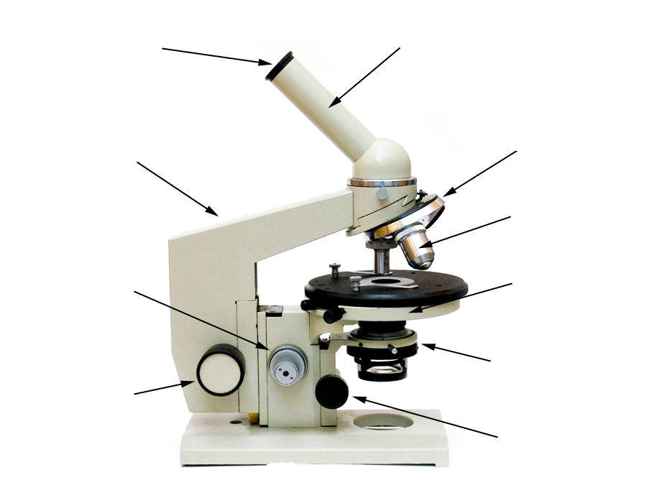
Рис. 7 Будова світлового мікроскопу.

Завдання 2. Засвоїти техніку роботи з мікроскопом.
Поставити мікроскоп ближче до лівого плеча. Справа від мікроскопу розкласти альбом. Об'єктив малого збільшення зафіксувати над отвором предметного столика, на якому покласти предмет розгляду. Дивлячись в окуляр, освітити дзеркалом поле зору мікроскопу. Опустити макрогвинтом тубус до відстані 0,3 см від столика з препаратом. Повертати гвинт на себе, аж поки стане видно зображення в мікроскопі. Навести чіткість зображення мікрогвинтом, розглянути об'єкт спочатку на малому, а потім на великому збільшенні. Переведення об'єктивів здійснюється поворотом револьверу за годинниковою стрілкою. Перед тим слід поставити точку розгляду в центр поля зору мікроскопу, інакше досліджувана точка може не попасти в поле зору при великому збільшенні.

Завдання 3. Виготовити тимчасовий мікропрепарат внутрішньої епідерми соковитої лусочки цибулі. Вивчити під мікроскопом будову рослинної клітини.
З внутрішньої сторони соковитої лусочки цибулі зняти епідерму і покласти її в краплину метиленової синьки, нанесену на предметне скло. Розправити епідерму голкою і під кутом опустити на неї покривне скло. Злегка притиснути. Осушити вологу навколо покривного скла фільтрувальним папірцем.
Виготовлений мікропрепарат епідерми лусочки цибулі розглянути під малим збільшенням мікроскопу. Серед безлічі клітин вибрати одну з виразним ядром і вакуолями та перемістити її в центр поля зору мікроскопу. Перевести револьвер і зафіксувати об'єктив великого збільшення над препаратом. Розглянути будову клітини під великим збільшенням мікроскопу. Звернути увагу на прозенхімну форму клітини та її прямі стінки. Знайти ядро з ядерцем, цитоплазму, вакуолі. Від метиленової синьки ядро забарвилося в синій колір, цитоплазма - в голубий, а клітинні стінки і вакуолі залишилися безбарвними.
Зарисувати клітину з органелами. Відповідно їх забарвити, позначити і підписати малюнок. Результати виконаного завдання описати у формі висновків.

Завдання 4. Виготовити мікропрепарат з м’якоті плоду, визначити тип пластид.
Надрізати шкірку плоду шипшини і з-під неї голочкою набрати незначну кількість м’якоті. Покласти на предметне скло у краплину води, розмішати і накрити покривним склом. Під малим збільшенням мікроскопу знайти окремі, вільно розміщені клітини, а під великим розглянути їх форму та хлоропласти в них. Звернути увагу на забарвлення і форму хлоропластів.
Замалювати декілька клітин з хлоропластами. Малюнки позначити та підписати. Зробити висновки з проведених досліджень.

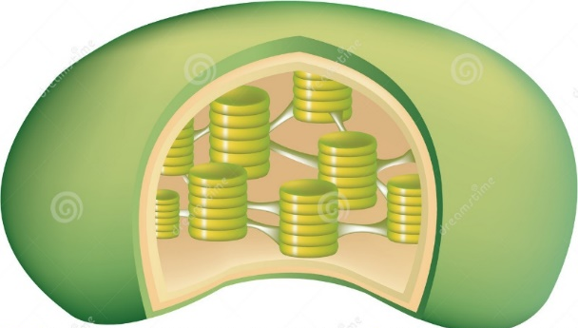Рис 8. Структура хлоропласту

Завдання 5. Виготовити мікропрепарат епідерми з поверхні листка. Визначити і вивчити тип пластид у клітинах.
З нижньої сторони листка традесканції зняти за допомогою голки епідерму і внести її на предметне скло у краплину води. Розправити голкою, накрити покривним склом і розглянути під малим збільшенням мікроскопу. Знайти клітини а ядром, оточеним дрібненькими безбарвними кульками – лейкопластами. Розглянути лейкопласти під великим збільшенням мікроскопу. Зарисувати клітину з ядром і лейкопластами. Малюнок позначити і підписати. Зробити висновки з проведеного дослідження.

Завдання 6. Визначити форму і будову крохмальних зерен різних рослин.
Виготовити мікропрепарат з паренхіми бульби картоплі. Для цього у краплину води, нанесену на предметне скло, зішкребти трошки м’якушки бульби, розмішати голкою та накрити покривним склом. У другу краплину води внести трошки ендосперму кукурудзи із розрізаної зернівки. Накрити покривним склом, попередньо розмішавши ендосперм у воді. Третій мікропрепарат виготовити у розчині Люголя, в краплину якого внести ендосперм зернівки рису. У всіх виготовлених мікропрепаратах вивчити будову крохмальних зерен спочатку під малим, а потім під великим збільшенням мікроскопу. Звернути увагу на розміри крохмальних зерен (найбільші - в картоплі, найменші - у рису). У крохмальних зернах картоплі знайти центр нашарування (на вужчому кінці зерна), а в зернах крохмалю кукурудзи - хрестоподібну тріщину посередині. Прийняти до уваги, що від розчину Люголя крохмальні зерна рису забарвилися в синій колір.
Зарисувати крохмальні зерна картоплі: просте, складне і напівскладне, декілька крохмальних зерен кукурудзи з тріщиною, прості і складні крохмальні зерна рису. Малюнки позначити, підписати. Результати аналізу описати з відповідними висновками.

Навчально-дослідницька робота: "Виготовлення і дослідження мікропрепаратів, визначення і опис діагностичних ознак рослинної клітини"

Проаналізуйте борошно, отримане з рослинних органів, що накопичують продукти запасу. По діагностичних ознаках крохмальних зерен і по частковому співвідношенню складових компонентів борошна, визначте і зробіть висновки:
а) борошно яких рослин входить до складу аналізованого порошку (використовуйте для ідентифікації таблиці, методичні рекомендації, журнал, підручники),
б) крохмальні зерна якої рослини переважають, а якого є домішкою.
Зарисуйте і опишіть крохмальні зерна за наступними ознаками:
Форма зерен, відносні розміри (однакові, різні, великі, середні, дрібні, дуже дрібні), тип зерен, характер центру утворення, наявність і ступінь виразності денних і нічних шарів крохмалю.
Об'єкти: порошки, що складаються із суміші борошна насіння, бульб, або кореневищ двох рослин.
Хід роботи: На предметне скло нанести з одного боку .1-2 краплі води, а з іншого - краплю р-ну Люголя. Помістити препарувальну голку, змочену водою в порошок. Крупинки, які прилипли до голки, помістити на предметне скло в краплю води. Другий раз зробити те ж саме, але помістити порошок у р-н Люголя. Накрити кожну краплю з порошком покривними скельцями і досліджувати при м/з і в/з.

Завдання №...
Об'єкт:

Опис і висновки:

Змістовий модуль 2
Рослинні тканини.
Заняття 2
Дата___________________

Тема: Рослинні тканини, їх класифікація. Твірні, покривні і видільні тканини.
Актуальність теми: рослинні тканини являються основними об’єктами гістологічного аналізу рослинної сировини. Для засвоєння даної теми студенти повинні чітко запам’ятати класифікацію тканин за морфологічними та фізіологічними функціями.
Самостійна робота
Завдання 1. За допомогою підручників, посібників, конспекту лекцій і додаткової літератури вивчіть теоретичний матеріал по запропонованих нижче питаннях.
Основні теоретичні питання для самопідготовки.
- Взаємозв'язок і взаємодія клітин в рослинному організмі. Тканини рослин: визначення, класифікація за виникненням, морфологією, функціями, положенням в органах; діагностичні ознаки.
- Твірні тканини, або меристеми: функції, особливості будови клітин, класифікація, значення меристем.
- Покривні тканини: функції і класифікація.
- Первинна покривна тканина - епідерма: функції, особливості будови.
- Основні (базисні) клітини епідерми: будова, функції, діагностичні ознаки-
-продихи: функції, будова, функціонування, розміщення, положення відносно поверхні.
---основні типи продихових апаратів, їх таксономічне і діагностичне значення. Зв'язок будови і функціонування продихів з екологічними факторами;
-трихоми: функції, утворення, різноманіття, класифікація, морфолого-фізіологічні особливості, діагностичне значення, практичне використання.
- Покривно-всисна тканина кореня - епіблема: утворення, будова і функціонування.
- Вторинні покривні тканини - перидерма і кірка.
- Основні тканини - асиміляційна, запасаюча, водо- і повітронакопичуюча: функції, особливості будови.
- Видільні, або секреторні структури: функції, класифікація, діагностичне значення:
-екзогенні видільні структури (залозисті трихоми, нектарники, осмофори, гідатоди): локалізація, класифікація, особливості будови і функціонування, таксономічне і діагностичне значення.
-ендогенні видільні тканини і структури (ідіобласти, вмістища виділень, ходи, канали, молочники): утворення, розміщення в органах, класифікація, функціонування, таксономічне і діагностичне значення.

Завдання 2. Позначте ознаки, які характеризують клітини меристеми:
1 - живі, 2 - мертві, 3 - завжди і тільки прозенхімні, 4 - ізодиаметричні або подовжено-веретоноподібні, 5 - оболонки тонкі, целюлозно-пектинові, 6 - оболонки потовщені, здерев'янілі, 7 - цитоплазма густа, слабко вакуолізована, ядро велике, пластиди на стадії пропластид, мітохондрії і ЕПР розвинуті слабко, 8 - цитоплазма значно вакуолізована, пластиди, мітохондрії і ЕПР розвинуті добре, 9 - ергастичні речовини відсутні, 10 - ергастичні речовини накопичуються.

Завдання 3. Підберіть для вказаних меристем відповідні ознаки:

А. Апікальна меристема

__________________________
Б. Інтеркалярна меристема

___________________________
В. Латеральна меристема

___________________________
Г. Ранова меристема

______________________________

1 за походженням тільки
первинна
2 за походженням первинна або вторинна
3 розміщується уздовж органів та їх частин
4 знаходиться в конусах наростання
5 розміщується в основі меживузлів, листків
6 забезпечує верхівковий ріст органів у довжину
7 забезпечує вставний ріст органів у довжину
8 забезпечує зростання осьових органів у товщину

Завдання 4 Назвіть зображені на малюках покривні тканини. Підпишіть їх складові.
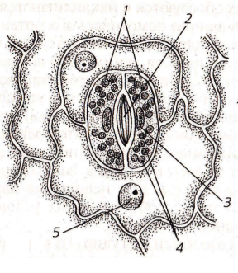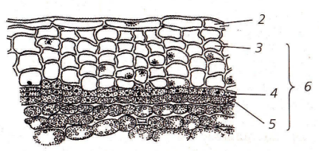
Мал..12 Первинна покривна тканина-_____________ Мал..13 Вторинна покривна тканина-________

      - _____________________
      - _____________________
      - _____________________
      - _____________________
      - _____________________

2. _________________________
3. _________________________
4. _________________________
5. _________________________
6. _________________________

Завдання 5. Вкажіть типи продихових апаратів зображених на малюнку.14

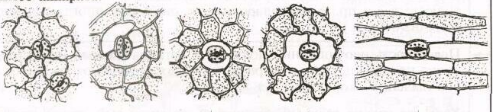

_____________ _____________ ______________ _______________ _________________

Завдання 6. Оберіть та позначте вірну відповідь, користуючись «Збірником тестових завдань з поясненнями та ілюстраціями» навчального-методичного посібника для контролю знань та підготовки до ліцензійного іспиту ЄДКІ (Крок-1 ботаніка)»:

Виберіть і позначте єдине правильне рішення кожної запропонованої ситуації:

1. Розростання осьових органів у товщину обумовлено утворюючою діяльністю…
А. бічних меристем
В. верхівкових меристем
С. ранових меристем
D вставних меристем
Е. ендодерми
2. Під час мікроскопії органу, між кільцями вторинної флоеми та ксилеми, виявлене вузьке кільце щільної живої тонкостінної тканини. Це…
А. камбій
В. прокамбій
С. фелоген
D. перицикл
Е. протодерма
3. При мікроскопічному дослідженні виявлена тканина, що складається з прозорих живих клітин з потовщеними зовнішніми кутинізованими клітинними стінками, продихами, трихомами. Ця тканина…
А. епідерма
В. перидерма
С. кірка
D.ризодерма
Е. веламен
4.Мікроскопія епідерми листа конвалії травневої показала, що продихи мають чотири побічні клітини, з яких дві –бічні, а дві-полярні. Тип продихового апарату…
А. тетрацитний
В. діацитний
С.анізоцитний
D.аномоцитний
Е. парацитний
5. Під час мікроскопії покривної тканини гілочки виявлені корок і фелодерма. Це похідні…
А. фелогену
В. камбію
С. прокамбію
D. протодерми
Е. перициклу
6. Мікроскопічним дослідженням стебла багаторічної рослини виявлено покривну тканину вторинного походження, що утворилася внаслідок діяльності…
А. фелогену
В. прокамбію
С. камбію
D. перициклу
Е. протодерми
7. Вивчаючи стебло, вкрите перидермою, дослідник переконався, що газообмін здійснюється через…
А. сочевички
В. продихи
С. пори
D. пропускні клітини
Е. гідатоди
8. Під час мікроскопічного дослідження поперечного зрізу кореня була виявлена покривна тканина, що складається з тонкостінних, щільно зімкнутих клітин з кореневими волосками. Це…
А. епіблема
В. кореневий чохлик
С. перидерма
D. ендодерма
Е. епідерма
9. На пелюстках квітки виявлені секреторні структури, які виділяють цукристу рідину, що приваблює комах опилювачів. Ці структури…
А. нектарники
В. осмофори
С. жалкі волоски
D. клейкі волоски
Е. гідатоди
10. Під мікрокопом на зубчиках листка виявлені секреторні структури, які виділяють краплі рідини. Це…
А. гідатоди
В. нектарники
С. продихи
D. залозки
Е. осмофори
11. При мікроскопії листа на зубчиках виявлені водяні продихи, які є пристосуванням для виділення крапель рідкої вологи, тобто для здійснення процесу…
А. гутації
В. газообміну
С. внутрішньої секреції
D. транспірації
Е фотосинтезу
12. Ефіроолійні залозки, що складаються з 8-ми секреторних клітин, розташованих в два ряди і чотири яруси, виявлені у більшості рослин родини…
А.Asteraceae
В.Apiaceae
С.Lamiaceae
D.Rosaceae
Е. Scrophulariaceae
13. Виявлено, що у кореневищі та коренях Inula helenium є порожнини без чітких внутрішніх меж, які заповнені ефірною олією. Це…
А. лізигенні вмістища
В. схизогенні вмістища
С. смоляні ходи
D. членисті молочники
Е. нечленисті молочники
14. Характерна особливість механічних тканин рослин полягає в тому, що вони складаються в основному із мертвих клітин, але існує один тип тканин, який складається із живих клітин. Які клітини з перелічених містять живий протопласт?
А. коленхіма
В. склереїди
С. лібриформ
D. периваскулярні волокна
Е луб’яні волокна
15. Анатомо-гістохімічний аналіз черешка показав, що під епідермою над пучком розташовані живі паренхімні клітини з целюлозними оболонками, які подовжені по кутам клітин. Це характерно для…
А. кутової коленхіми
В. губчастої коленхіми
С. пластичної коленхіми
D. пухкої коленхіми
Е. луб’яних волокон
16. Клітини серцевини стебла з великими міжклітинниками, паренхiмні, живі, з тонкою пористою оболонкою. Ця тканина…
A. основна
В. провідна
С. твірна
D. механічна
Е. покривна
17. Визначається тканина для клітин якої характерно: ядро відносно велике, цитоплазма густа без вакуоль, мітохондрії і рибосоми чисельні, ендоплазматична сітка слабо розвинена, пластиди у стадії протопластид, ергастичні речовини відсутні. Ця тканина-….
А. меристема
В. епітема
С. ендосперм
D. перисперм
Е. епідерма
18. М’якоть голкоподібного листка складає жива тканина з внутрішніми петлеподібними виростами оболонки, вздовж якої розташовані хлоропласти. Паренхіма цього листка…
А. складчаста
В. губчаста
С. палісадна
D. запасаюча
Е. повітроносна
19. Під час мікроскопії стебла виявлено комплексну тканину, яка складається з ситоподібних трубок з клітинами супутницями, луб’яних волокон та луб’яної паренхіми. Це…
А. флоема
В. перидерма
С. кірка
D. епідерма
Е. ксилема
20. Мікроаналіз кореневища виявив відкриті колатеральні провідні пучки, які розташовані кільцем, це може свідчити про належність рослини до класу…
А. дводольних
В. однодольних
С. папоротеподібних
D. хвойних
Е. гнетових
21. На поперечному зрізі стебла гарбуза добре помітні відкриті провідні пучки, що мають дві ділянки флоеми-зовнішню і внутрішню. Такі пучки називаються…
А. біколатеральні
В. колатеральні
С. радіальні
D. центроксилемні
Е. центрофлоемні
22. При вивченні типу і особливостей провідних пучків осьових органів враховане взаємне розташування флоеми і ксилеми та …
А. камбію
В. прокамбію
С. коленхіми
D. перециклу
Е. фелогену
23. Тип провідних пучків притаманній для усіх зон кореня односім’ядольних рослин, а саме …
А. радіальний
В. центрофлоемний
С. центроксилемний
D. колатеральний
Е. біколатеральний

Завдання 7. Проаналізуйте і оволодійте технікою виготовлення зрізів для виконання лабораторної самостійної роботи.
Виготовлення зрізів
При детальному вивченні циліндричних органів зрізи роблять в трьох напрямках: поперечному, повздовжньому радіальному і повздовжньому тангентальному.
З листків можна приготувати зрізи двох видів: перпендикулярні до площини (поперечні) і паралельні до площини (площинні)
Зрізи роблять за допомогою бритви або леза, дотримуючись наступної послідовності дій
- Затиснути об’єкт між великим і вказівним пальцями лівої руки, великий палець при цьому нижче рівня зрізу на 5-10 мм;
- Скальпелем чи гострим ножем вирівняти поверхню об’єкту;
- При строго вертикальному положенні об’єкту і горизонтально затиснути між великим і вказівним пальцями правої руки лезом, ведучи його до себе навскоси, одним плавним швидким рухом зробити тонкий зріз; не слід робити коротких рухів, при яких отримують нерівні зрізи; лезо і об’єкт рекомендуються постійно змочувати водою;
- Зробити зразу декілька зрізів;
- Зняти зрізи з леза препарувальною голкою, перенести на предметне скло в краплю включаючої рідини;
- Розглянути зрізи під мікроскопом при малому збільшенні (м/з) і вибрати найбільш вдалі;
- Для отримання контрасту між біологічними структурами клітинами і тканинами забарвлюють різними барвниками.
З тонких ніжних органів (листя, молоді корінці), а також з дрібних об’єктів (насіння), які важко втримати в руці, зрізи роблять помістивши рослинний об’єкт в серцевину бузини, корка, шматочка бульби картоплі або моркви, діаметром близько 1 см.
Для цього серцевину бузини розрізають навпіл гострим ножем або скальпелем, об’єкт поміщають і затискують між двома відрізками, вирівнюють поверхню і лезом роблять зріз через серцевину бузини разом з об’єктом.
Зрізи або інші досліджувані об’єкти поміщають на предметне скло в краплю включаючої рідини і накривають покривним склом. Покривне скло беруть двома пальцями за ребра і під гострим кутом підводять нижній край до краю краплі рідини, потім плавно, притримуючи голкою, опускають надлишок рідини, який виходить за межі покривного скла, видаляють фільтрувальним папером, а нестачу поповнюють, поміщаючи додаткову краплю на межу покривного і предметного скла.
Якщо пухирці повітря попадають під покривне скло краще всього підняти його голкою і знову опустити.
Покривне скло зверху обов’язково повинно залишатися сухим і щільно прилягати до предметного скла.
При виготовленні препаратів необхідно дотримуватися певних умов. Предметне і покривне скло повинні бути чистими і сухими. Для запобігання забрудненням слідами жиру не слід торкатися поверхні покривного скла пальцем, а брати його пінцетом за середину краю, або вказівним і великим пальцем за ребра. Поводитися дуже обережно, так як скло дуже тонке і легко ламається

Інструменти для виготовлення зрізів

Техніка виготовлення зрізів

Види зрізів
Виготовлення зрізів

Аудиторна робота
Завдання 1. Виготовити поверхневий мікропрепарат епідерми листка однодольної рослини та вивчити його мікроструктуру.
За допомогою бритви і голки зняти епідерму з листка півників і виготовити мікропрепарат у краплині розчину хлоралгідрату. Просвітлити і розглянути під малим, а потім під великим збільшенням мікроскопу. Звернути увагу на прозенхімну форму клітин, прямі, щільно прилягаючі стінки впорядковане розміщення продихів, наявність хлоропластів тільки в замикаючих клітинах продихів.
Зарисувати фрагмент епідерми з продихами, прилягаючими до них клітинами та власне епідермальними клітинами. У продихах позначити замикаючі клітини з хлоропластами і продихову щілину. Малюнок підписати. Зробити відповідні висновки.

Завдання 2. Виготовити мікропрепарат поперечного зрізу стебла деревної рослини та вивчити будову перидерми.
Виготовити декілька поперечних зрізів гілки бузини. Вибрати найтонший і перенести його на предметне скло у краплю розчину Судану ІІІ. Накрити покривним склом і просвітлити. Розглянути під малим і великим збільшенням мікроскопу. Відшукати перидерму, сочевичку, залишки епідерми, що злущується. Звернути увагу на радіально розміщені ряди прямокутних клітин корку, які від розчину Судану ІІІ забарвились у жовтогарячій колір. Під корком відшукати ряд плоских клітин фелогену, поділених тангентально на дві половини. Під фелогеном знайти декілька рядів овальних клітин фелодерми з зеленими хлоропластам.
Зарисувати фрагмент перидерми на поперечному зрізі і позначити її складові частини. Рисунки підписати.

Завдання 3. Виготовити мікропрепарат поперечного зрізу кори дерева і вивчити мікроструктуру кірки.
Бритвою зробити декілька поперечних зрізів кори дуба, вибрати найтонший і перенести на предметне скло у краплину розчин Судану ІІІ, накрити покривним склом і просвітлити. Під малим збільшенням мікроскопу відшукати смуги корку, які від розчину Судану ІІІ забарвились в оранжевий колір. Пересуваючи мікропрепарат, порахувати кількість смуг корку у кірці і зробити висновок про число перидерми у ній. Звернути увагу на те, що смуги корку чергуються з темними шарами відмерлих тканин кори.
Зарисувати схему кірки. На схемі позначити шари корку і ділянки мертвих тканин між ними. В останній перидермі (прилягаючій до кори стовбура), зобразити живу фелодерму (з зеленими хлоропластами). Малюнок підписати. Зробити висновок з проведеного дослідження.

Завдання 4. Виготовити поверхневий мікропрепарат епідерми листка представника родини глухокропивові м'яти перцевої - Mentha piperita та вивчити його мікроструктуру.
Помістіть попередньо знебарвлений листок на предметне скло в краплю води або гліцерину, розділіть його голкою на дві частини, щоб порівняти будову верхньої і нижньої епідерми листка. Розгляньте при м/з загальний вигляд, потім на нижній епідермі знайдіть і розгляньте при в/з ефіроолійні залозки. Зробити висновки.
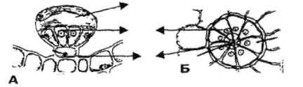
Опис ефіроолійної залозки, яка типова для родини глухокропивові

Рис. 20 Фрагменти епідерми з ефіроолійною залозкою:
А - вид залозки збоку, Б - вид залозки зверху
1 - ніжка залозки, 2 - головка залозки:
а - епітеліальні клітини, б - секрет під кутикулою

Завдання 5. Виготовити поверхневий мікропрепарат представника родини айстрових деревію звичайного — Achillea millefolium та вивчити його мікроструктуру.
З суцвіття-кошика деревію за допомогою пінцету виділіть декілька окремих квіток, помістіть їх в краплю води, накрийте і притисніть покривним склом. При м/з знайдіть на поверхні трубчастих віночків квіток ефіроолійні залозки, при в/з розгляньте вид залозок зверху і збоку, опишіть їх будову:
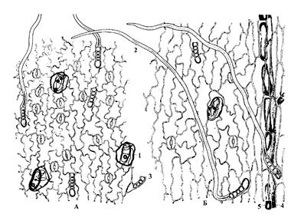
А – епідерма нижньої сторони
Б – епідерма верхньої сторони
1 - ___________________________
______________________________
2 - ___________________________
______________________________
- - ___________________________
______________________________
- - ___________________________
______________________________

Препарат листка деревію

Заняття 3
Дата___________________

Тема: Механічні, провідні і основні тканини. Флоема, ксилема. Провідні пучки.
- Тестовий контроль з теми "Рослинні тканини"
- Самостійна навчально-дослідницька робота: "Визначення і опис рослинних тканин"
Самостійна робота
Завдання 1. За допомогою підручників, посібників, конспекту лекцій і додаткової літератури вивчіть теоретичний матеріал по запропонованим нижче питанням.
Основні теоретичні питання для самопідготовки:
- Механічні тканини (коленхіма, склеренхіма: склереїди, волокна): функції, особливості будови, розташування в органах, класифікація, типи, таксономічне і діагностичне значення.
- Провідні тканини: функції, класифікація.
- Провідні тканини, що забезпечують висхідний рух води та мінеральних речовин - трахеїди і судини: утворення, особливості будови, типи, таксономічне і діагностичне значення.
- Провідні тканини, які забезпечують нисхідний рух органічних речовин - ситовидні клітини, ситовидні трубки з клітинами-супутницями: утворення, особливості будови і функціонування, таксономічне і діагностичне значення.
- Комплексні тканини - флоема (луб) і ксилема (деревина): утворення, гістологічний склад..
- Провідні пучки: утворення, склад, типи, закономірність розташування в органах, таксономічне і діагностичне значення.

Завдання 2. Розгляньте фрагмент поперечного зрізу стебла водяної рослини. За морфологічними ознаками розпізнайте тканину. Зробіть позначення до рис. 17. Опишіть тканину

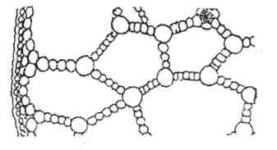

Основна тканина стебла водяної рослини

Завдання 3. Порівняйте коленхіму різних типів, виявіть загальні та відмінні ознаки. Укажіть назву кожного виду коленхіми і зробіть позначення та вкажіть назви..
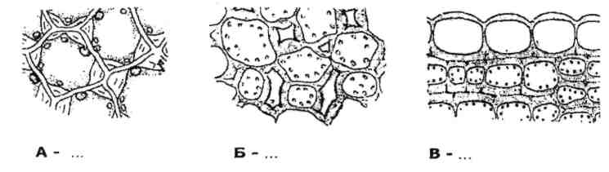

Типи коленхіми
1 - нерівномірно потовщена вторинна целюлозна оболонка, 2 - міжклітинники
Завдання 4. Розгляньте на малюнку провідні елементи ксилеми - судини з внутрішніми потовщеннями клітинної оболонки. Позначте цифрами відповідні назви судин і вкажіть їх відмінні ознаки.
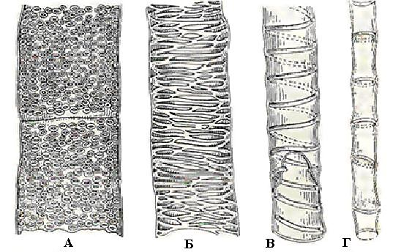
            - кільчаті судини _____
______________________________________
______________________________________

            - спіральні судини _____
______________________________________
______________________________________
            - драбинчасті судини ___
_____________________________________
_____________________________________

            - пористі судини з облямованими порами ___
________________________________________
________________________________________
. Судини стебла соняшнику

Завдання 5.. Доповніть у таблиці відсутню інформацію (графи 1-3), зарисуйте схеми
пучків (графа 4).

ХАРАКТЕРИСТИКА ПРОВІДНИХ ПУЧКІВ
Таблиця
Тип |  | Камбій є/  немає | Розташування флоеми і ксилеми | Схема | Для яких органів характерні, об'єкти
1 |  | 2 | 3 | 4 | 5
Колатеральний | Закритий | немає | Флоема ззовні від  ксилеми |  | Стебла, кореневища однодольних
Колатеральний | … | … | Флоема ззовні від  ксилеми |  | Стебла, кореневища і корені дводольних (у зоні проведення)
Біколатеральний |  | … | Флоема ззовні і всередині від ксилеми |  | Стебла, кореневища деяких дводольних (у зоні проведення)
Концентричний | Центро-ксилемний | немає | Флоема оточує ксилему |  | Стебла, кореневища плаунів, папоротників
Концентричний | … |  | … |  | Кореневища деяких однодольних
Радіальний |  |  | Елементи флоеми між радіальними променями ксилеми |  | Всі корені в зоні всмоктування, корені однодольних у зоні проведення
Завдання 6. Оберіть та позначте вірну відповідь, користуючись «Збірником тестових завдань з поясненнями та ілюстраціями» навчального-методичного посібника для контролю знань та підготовки о ліцензійного іспиту ЄДКІ (Крок-1 ботаніка )»:

1. У флоемі стебла виявлені групи щільно зімкнутих прозенхімних клітин із загостреними кінцями, рівномірно потовщеними, шаруватими, частково здерев'янілими оболонками. Це…
- луб'яні волокна
- деревинні волокна
- волокнисті трахеїди
- волокнисті склереїди
- клітини коленхіми
2. Досліди переконали, що у дерев газообмін здійснюється через...
- пори
- пропускні клітини
- продихи
- сочевички
- гідатоди
3. Дослідженнями встановлено, що транспорт продуктів фотосинтезу забезпечують ...
- судини і трахеїди
- пористі трахеїди
- ситовидні трубки
- паренхіма і коленхіма
- луб'яні волокна
4. Результати мікрохімічних реакцій засвідчили, що зовнішні оболонки епідермальних клітин листка мають товсте складчасте нашарування жироподібної речовини -...
- кутину
- суберину
- стеарину
- лігніну
- хітину
5. При мікроаналізі поперечних зрізів гілки дерева на поверхні виявлені щільні шари мертвих клітин, оболонки яких потовщені, коричневі, містять суберин. Це -...
- коленхіма
- хлоренхіма
- камбій
- корок
- лібриформ
6. Дослідами встановлено, що рух води і мінеральних розчинів забезпечують...
- деревинні та луб'яні волокна
- судини та трахеїди
- ситовидні трубки та клітини-супутниці
- ендодерма та перицикл
- кутова та пластинчаста коленхіма
7. Розростання осьових органів у товщину зумовила твірна діяльність...
- верхівкових меристем
- ранових меристем
- бічних меристем
- вставних меристем
8. Порівняння епідерми представників губоцвітих довело, що у значної більшості продихи з двома побічними клітинами, суміжні стінки яких перпендикулярні до продихової щілини. Продиховий апарат...
- аномоцитний
- діацитний
- анізоцитний
- тетрацитний
- парацитний
9. Продихи в епідермі листків видів родини капустяні мають три побічні клітини, з яких одна менша за інші, тож тип продихового апарату...
- діацитний
- аномоцитний
- анізоцитний
- парацитний
- тетрацитний
10. Ефіроолійні види родини губоцвіті мають в епідермі видільні структури з короткою ніжкою і великою кулястою головкою із 8 або 12 радіально розташованих секреторних клітин. Це - ...
- нектарники
- вмістища
- гідатоди
- емергенці
- залозки
11. Для кореневищ папоротеподібних характерні провідні пучки, в центрі яких знаходиться ксилема, а флоема оточує її. Такий пучок ...
- радіальний
- центроксилемний
- центрофлоемний
- біколатеральний
- колатеральний.
12. У кореневищі конвалії звичайної виявлені концентричні провідні пучки з флоемою в центрі. Тож пучки...
- радіальні
- центроксилемні
- центрофлоемні
- біколатеральні
13. При мікроскопії стебла квіткової рослини виявлена комплексна тканина, що включає: ситовидні трубки із клітинами - супутницями, луб'яні волокна, луб'яну паренхіму. Ця тканина -
- флоема
- ксилема
- перидерма
- корок
- кірка
14. Живі клітини часто відсутні у тканинах..
- покривних
- механічних
- видільних
- основних
- меристемах
15. Фізіологічними дослідженнями встановлено, що транспорт продуктів фотосинтезу забезпечують ...
- ситовидні трубки
- судини
- трахеїди
- паренхіма
- луб'яні волокна

Завдання 7. Підготуйтесь до контролю, оцінювання знань і вмінь по темі "Рослинні тканини":
повторіть пройдений теоретичний матеріал;
проаналізуйте результати позааудиторних і лабораторних занять
- Підготуйтесь до самостійної учбово-дослідницької роботи. Познайомтесь з практичним завданням, що запропоновано для самостійного виконання на лабораторному занятті №3.

Аудиторна робота
Завдання 1. Виготовити мікропрепарат поперечного зрізу стебла вивчити мікроструктуру провідних тканин.
Виготовити тонкий поперечний зріз стебла кукурудзи (однодольної рослини) і соняшника (дводольної рослини). Мікропрепарат виготовити у розчині хлоралгідрату і просвітлити. Під малим збільшенням мікроскопу відшукати провідні пучки, а під великим розглянути їх складові частини - ксилему і флоему. Звернути увагу на великі розміри судин і їх потовщені стінки. Особливу увагу приділити вивченню флоеми: у стеблі кукурудзи елементи флоеми розміщені в шаховому порядку внаслідок чергування клітин - ситовидних трубок і супутниць (луб'яної паренхіми в однодольних рослин немає). У стеблі дводольних рослин такого чергування не спостерігається, бо у флоемі міститься ще і луб'яна паренхіма. Слід відшукати ситовидні перегородки - ситечка у ситовидних трубках Звернути увагу на те, що клітини-супутниці темніші від ситовидних трубок, бо містять всі органели.
Малюнки позначити, підписати. Зробити висновки про склад ксилеми і флоеми однодольних та дводольних рослин і про якісну реакцію на лігнін.

Завдання 2. Виготовити мікропрепарат поперечного зрізу стебла дводольної рослини і вивчити будову відкритого біколатерального провідного пучка.
Зробити тонкий зріз стебла гарбуза і виготовити мікропрепарат у розчині хлоралгідрату. Просвітлити і розглянути під малим збільшенням мікроскопу. Вибрати найвиразніший пучок і вивчити його будову під великим збільшенням мікроскопу. Звернути увагу на наявність камбію у пучку і двох ділянок флоеми первинної внизу пучка і вторинної - над камбієм. Між ними лежить ксилема, яка також у нижній частині є первинною, а в прилеглій до камбію частини з великими судинами – вторинною, утвореного камбієм.
Зарисувати схему анатомічної будови біколатерального відкритого провідного пучка. У малюнку позначити камбій, вторинну флоему і ксилему, первинну ксилему і флоему. Зробити відповідні висновки.

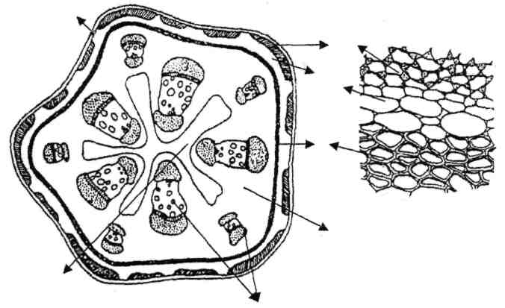

- - епідерма;
- - паренхіма (хлоренхіма) кори;
- - кутова коленхіма;
- - склеренхіма;
- - великі і малі
провідні пучки:
- - запасаюча паренхіма,
- - порожнина в серцевині.

Схема стебла гарбуза.

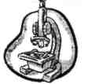
Самостійна навчально-дослідницька робота: «Визначення й опис рослинних тканин»

Завдання 3. Проаналізуйте запропонований мікрознімок або препарат. Визначте та зарисуйте тканину або комплекс тканин, зробіть до рисунка необхідні позначення та підписи. А також:
- Назвіть тканину за функціональною класифікацією (твірна, покривна і т. ін. ),
- Тип за походженням (первинна, вторинна),
- Назвіть тканину, або комплекс тканин (епідерма, перидерма, кутова коленхіма, луб'яні волокна, колатеральний провідний пучок та ін.),
- Вкажіть її функцію
- Морфологічні особливості тканини: виберіть та вкажіть правильні характеристики і включіть їх в опис:
проста / складна; жива / мертва, паренхімна / прозенхімна, щільна / пухка, безбарвна / забарвлена (в який колір?, яким реактивом або за рахунок чого?), тонкостінна / товстостінна, характер вторинних клітинних оболонок: (поровість, вторинні зміни, вирости та ін.): ...
Укажіть наявність в клітинах: кристалічних включень, продуктів запасу, пігментованого секрету.
6. Для складної тканини і комплексу тканин укажіть і охарактеризуйте по функції та будові складові.
Результати навчально-дослідницької роботи (об'єкт № …)
Рис. ... Опис тканини:

Змістовий модуль 3
Анатомія вегетативних органів.

Актуальність. Розміщуючись у рослинному організмі певним чином і забезпечуючи виконання специфічних функцій, тканини формують органи. Щоб пізнати закономірності, взаємозв'язки та індивідуальні особливості зовнішньої і внутрішньої будови рослинних органів, необхідно навчитися розпізнавати, ідентифікувати їх морфолого-анатомічні ознаки. Ці знання та вміння закладені в основі макро- і мікроскопічного фармакогностичного аналізу рослинних об'єктів і рослинної сировини.

Заняття 4
Дата___________________

Анатомія осьових органів. Корінь. Типи коренеплодів.

Самостійна робота
Завдання 1. За допомогою підручників, посібників, конспекту лекцій і додаткової літератури вивчітьь теоретичний матеріал по запропонованим нижче питанням.

Основні теоретичні питання для самопідготовки
- Корінь: визначення, функції, види коренів, типи кореневих систем. Спеціалізація і метаморфози коренів.
- Зони кореня, їх будова і функції.
- Первинна і вторинна анатомічна будова коренів і коренеплодів: типи, особливості будови, ознаки, що мають значення для опису і діагностики коренів.

Завдання 2. Зарисуйте і вкажіть: типи кореневих систем позначте види коренів.
Таблиця 3.
Види коренів, типи кореневих систем

А. ... Б. ... В. ...

1 - головний корінь, 2 - бічні корені, 3 - додаткові корені, 4 - основа стебла

Завдання 3. Розгляньте рис. 26. Відмітьте пунктиром межі зон кореня, позначте зони кореня. Для кожної зони дайте характеристику:

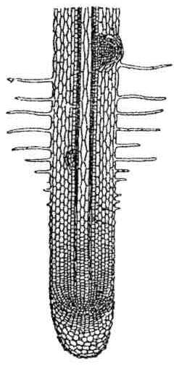
- зона клітин, що діляться, захищена кореневим чохликом -_____
_______________________________________________________________
______________________________________________________________
____________________________________________________________
- зона росту -___________________________________________
____________________________________________________________
___________________________________________________________
______________________________________________________
- - зона всмоктування - _______________________________
__________________________________________________________
___________________________________________________________
___________________________________________________________
- зона проведення - _____________________________________
_____________________________________________________________
______________________________________________________________
______________________________________________________________

Зони кореня на поздовжньому зрізі

. Завдання 4. Необхідно доповнити та завершити фразу:
У зоні проведення кореня первинна будова зберігається тільки у ______________
тому що _______________________________________________________________

Завдання 5 Вкажіть назви видозмінених коренів та позначте рисунки.

Метаморфози кореня
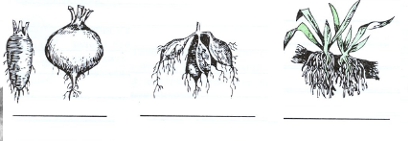

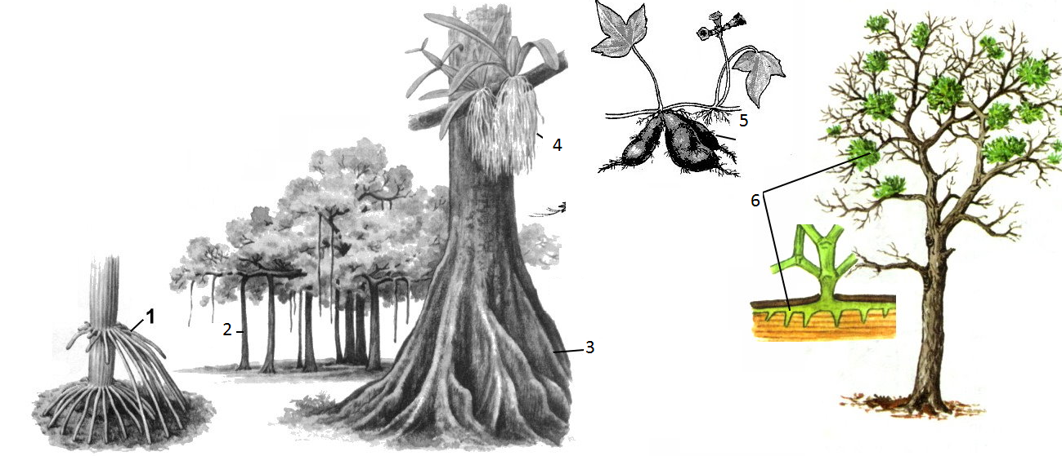
. Метаморфози коренів
1 - _____________________
2 - _____________________
3 - _______________________
4 - _______________________
5 - _______________________
6 - _______________________

Завдання 6. Оберіть та позначте вірну відповідь, користуючись «Збірником тестових завдань з поясненнями та ілюстраціями» навчального-методичного посібника для контролю знань та підготовки о ліцензійного іспиту ЄДКІ (Крок-1 ботаніка )»:

1. Корінь, що досліджується, має вторинну безпучкову будову; у деревині, яка складається із судин і трахеїд, помітні річні кільця приросту. Отже, це корінь рослини ...
- деревної хвойної
- деревної дводольної
- трав'янистої однодольної
- трав'янистої дводольної
- трав'янистої папоротевидної
2. На зрізі коренеплоду буряка виділяється кілька камбіальних шарів з додатковими провідними пучками, тож будова коренеплоду...
- вторинна, полікамбіальна
- вторинна, монокамбіальна
- первинна, полікамбіальна
- первинна, монокамбіальна
- перехідна, монокамбіальна
3. Досліджується зона кореня, що вкрита епіблемою без продихів і кутикули, з тонкостінними кореневими волосками. Це зона ...
- кореневого чохлика
- поділу
- росту
- всмоктування
- проведення
4. При мікроскопічному аналізі поперечного зрізу кореня встановлено, що клітини ендодерми мають підковоподібні потовщення, провідний пучок радіальний, поліархний. Таку первинну будову мають корені...
- покритонасінних однодольних
- покритонасінних дводольних
- голонасінних хвойних
- голонасінних гнетових
- папоротеподібних
5. На серії зрізів через зону проведення кореня кавуна простежена поява і диференціація над первинною флоемою вторинної бічної меристеми - ...
- прокамбію
- перициклу
- коркового камбію
- міжпучкового камбію
- пучкового камбію
6. Порівняння поперечних зрізів коренеплодів засвідчило, що у петрушки краще, ніж у редьки, розвинута запасаюча паренхіма...
- серцевини
- лубу
- деревини
- первинної кори
7. Порівняння поперечних зрізів коренеплодів засвідчило, що у редису краще, ніж у моркви, розвинута запасаюча паренхіма...
- серцевини
- лубу
- деревини
- кори
- перидерми
8. При мікроскопічному дослідженні зони всмоктування кореня встановлено, що основну масу первинної кори складає багатошарова, жива, пухка, крохмале-носна...
- ендодерма
- екзодерма
- мезодерма
- коленхіма
- серцевина
9. Спостереження за проростанням зародка насінини довели, що із зародкового корінця розвивається головний корінь і росте донизу, тобто йому властивий ...
- позитивний геліотропізм
- позитивний геотропізм
- негативний геотропізм
- негативний геліотропізм
10. У більшості ефемероїдів на цибулинах, бульбах, кореневищах виявлені контрактильні корені, які здатні до...
- інтенсивного росту в товщину
- поздовжнього розтягування і заглиблення в ґрунт
- поздовжнього скорочення і заглиблення в ґрунт
- значного галуження
- асиміляції
11. Корені дуба, берези, клена, липи, сосни зовні обплетені гіфами грибів, які забезпечують мікотрофне живлення, утворюючи...
- ендобактеріоризу
- екзобактеріоризу
- екзомікоризу
- ендомікоризу
12. При первинній будові кореня запасні поживні речовини відкладаються в ...
- мезодермі
- екзодермі
- перициклі
- ендодермі
- центральному осьовому циліндрі
13. Пропускні клітини, які знаходяться в корені первинної будови характерні для…
- ендодерми
- перициклу
- мезодерми
- центрального осьового циліндру
- екзодерми
14. Покривна тканина коренів складається з клітин з тонкими целюлозними оболонками і виростами - кореневими волосками. Ця тканина ...
- ризодерма ( епіблема )
- перидерма
- плерома
- фелодерма
- периблема
15. З'ясовано , що бічні корені закладаються ендогенно і розвиваються в результаті активності ...
- перициклу
- апікальної меристеми
- фелогену
- камбію
- прокамбію
16. Тип провідних пучків притаманний для всіх зон кореня односім'ядольних рослин..
- радіальний .
- центрофлоемний .
- центроксилемний .
- біколатеральний .
- колатеральний

Аудиторна робота

Завдання 1. Виготовити мікропрепарат поперечного зрізу кореня однодольної рослини та вивчити його мікроструктуру.
Бритвою зробити декілька тонких поперечних зрізів кореня півників і виготовити мікропрепарат у розчині хлоралгідрату. Просвітлити та розглянути під малим збільшенням мікроскопу. Знайти зони кореня: покривну - епіблему, первинну кору і центральний осьовий циліндр. Під великим збільшенням мікроскопу вивчити мікроструктуру кожної зони. Звернути увагу на три складові частини первинної кори: екзодерму, яка побудована з багатокутних товстостінних щільно прилягаючих клітин, мезодерму - найширшу частину кори, в якій клітини овальні, розміщені нещільно, між ними багато повітряних просторів і ендодерму - останній шар первинної кори, що складається з клітин, які мають потовщення стінки у вигляді підков. Між потовщеними товстостінними клітинами зустрічаються тонкостінні, не потовщені. Звернути увагу на те, що вони розміщені напроти радіусів ксилеми провідного пучка. Це - пропускні клітини, що виконують провідну функцію. При вивченні осьового циліндру треба відзначити, що він складається з перициклу, який має один шар тонкостінних невеликих клітин, і з радіального пучка, який є поліархним. У самому центрі кореня знаходиться ксилема, яка в даному випадку виражена деревною паренхімою.
Зарисувати: схему анатомічної будови кореня однодольної рослини (з малого збільшення мікроскопу), фрагмент епіблеми з екзодермою та фрагмент ендодерми з товстостінними і пропускними клітинами (з великого збільшення мікроскопу). Позначити всі складові частини - зони кореня, тканини зон, клітини з підковоподібним потовщенням стінки і пропускні клітини. Малюнки підписати. Зробити висновки з проведеної роботи.
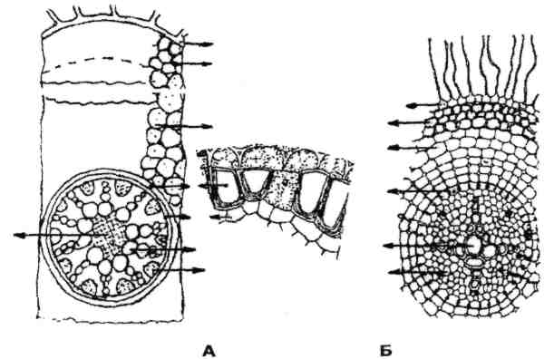
Покривна - всисна тканина:
1 - -епіблема з кореневими волосками;
Первинна кора:
- - екзодерма; 3 - мезодерма;
4- ендодерма:
- клітини з підковоподібними
- потовщеннями;
- пропускні клітини.
Осьовий циліндр:
5- перицикл;
- - радіальний пучок:
d) флоема;
e) ксилема.
Рис. 30. Фрагменти кореня однодольної рослини - півника германського - Iris germanica.

Завдання 2. Виготовити мікропрепарат поперечного зрізу кореня дводольної рослини в зоні поглинання та вивчити його будову.
У зоні кореневих волосків кореня жовтцю або валеріани зробити декілька поперечних зрізів і виготовити мікропрепарат у розчині хлоралгідрату. Після просвітлення розглянути препарат під малим збільшенням мікроскопу та віднайти зони: епіблему, первинну кору й центральний осьовий циліндр. В первинній корі розглянути під великим збільшенням мікроскопу ендодерму. Звернути увагу й на те, що клітини мають радіальні потовщення стінок, так звані "пояски Каспарі". У центральному осьовому циліндрі розглянути радіальний пучок і порахувати кількість радіусів ксилеми. їх не більше п'яти. Зарисувати з малого збільшення мікроскопу схему первинної анатомічної будови кореня дводольної рослини в зоні поглинання і позначити всі зони. З великого збільшення мікроскопу зарисувати фрагмент ендодерми з плямами Каспарі. Малюнки підписати. Зробити висновок з проведеної роботи.

Завдання 3. Виготовити мікропрепарат поперечного зрізу кореня дводольної однорічної рослини та вивчити вторинну пучкову будову.
З кореня гарбуза звичайного зробити поперечний зріз і виготовити мікропрепарат в розчині хлоралгідрату. Після просвітлення розглянути препарат під малим збільшенням мікроскопу. Звернути увагу на відсутність первинної кори з ендодермою (вона злущилася), на невеликі розміри вторинної кори, на вторинну покривну тканину - перидерму. В центральному осьовому циліндрі є відкриті колатеральні провідні пучки, розміщені по колу. Вони розмежовані широкими радіальними серцевинними променями, які виходять від радіусів первинної ксилеми, що залишилася з радіального пучка, і знаходиться в центрі кореня.
Зарисувати з малого збільшення мікроскопу схему вторинної пучкової анатомічної будови кореня дводольної рослини і позначити всі зони та тканини кореня. У висновках описати результати проведеної роботи.

Заняття 5

Дата___________________

Тема: Морфологічна будова пагона. Анатомічна будова стебел однодольних та дводольних трав’янистих рослин.

Завдання 1. За допомогою підручників, посібників, конспекту лекцій і додаткової літератури вивчіть теоретичний матеріал по запропонованих нижче питаннях.
Основні теоретичні питання для самопідготовки:
- Пагін: визначення, функції, відмінності від кореня; складові пагону; різноманіття пагонів в залежності від довжини меживузлів, способу наростання, ступеня і типу галуження, положення в просторі, форма поперечного зрізу стебла тощо.
- Бруньки: визначення, будова, класифікація за положенням, будовою, функціями.
- Метаморфози пагону і його складових частин. Надземні метаморфози пагону - колючки, вуса, вусики, надземні бульби та ін.: походження, будова, функції, діагностичне значення. Підземні метаморфози пагону - кореневище, бульба, цибулина, бульбоцибулина: будова, морфологічні типи, значення, використання.
- Стебло: визначення, функції, закономірність анатомічної будови, типи будови, відмінності в будові стебла трав'янистих однодольних рослин. Ознаки, які мають значення для опису і діагностики стебел.
- Типи будови трав'янистих дводольних рослин, відмінності від будови стебла трав'янистих однодольних рослин. Ознаки, які мають значення для опису і діагностики стебел.

Самостійна робота

Завдання 1. Вкажіть назви зображених надземних метаморфозів пагону, доберіть та вкажіть відповідні позначення.

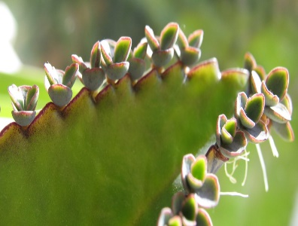
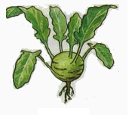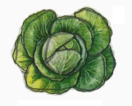
______________________________ ______________________ ________________________

Завдання 2. Вкажіть правильний висновок:
Макроскопічний аналіз заготовленого підземного органу показав, що він має осьову частину з вузлами і меживузлями, у вузлах розташовані маленькі плівчасті листочки і корені. Отже, підземний орган - ________________________

Завдання 3. Порівняйте анатомічну будову стебел трав'янистих одно- і дводольних рослин, виявіть відмінності. Заповніть таблицю.

Таблиця
Порівняльна анатомічна характеристика стебел трав'янистих одно- і дводольних рослин
Частини, тканини | Однодольні | Дводольні
Покривна тканина
Первинна кора:
добре/слабко розвинута, які тканини може включати
Осьовий циліндр:
наявність перициклу і його похідних, типи і розташу-вання провідних пучків
Серцевина:
виразність обрисів, об'ємне співвідношення з іншими частинами
Типи будови:
первинна, вторинна, пуч-кова, перехідна, безпучкова

Завдання 4. Оберіть та позначте вірну відповідь, користуючись «Збірником тестових завдань з поясненнями та ілюстраціями» навчального-методичного посібника для контролю знань та підготовки до ліцензійного іспиту ЄДКІ (Крок-1 ботаніка )»

1. У пагонів рослини рано відмирає верхівкова брунька, а їх подальше наростання забезпечує пара супротивних бічних бруньок. Галуження пагонів ...
- дихотомічне
- псевдодихотомічне
- моноподіальне
- кущіння
- нерівнодихотомічне
2. Для макроскопічного аналізу наданий видозмінений пагін зі значно вкороченим стеблом (денцем) та щільно стуленими видозміненими листками-лусками. Зовнішні, плівчасті луски захищають внутрішні, соковиті. Таку будову має...
- столон
- бульба
- цибулина
- коренебульба
- бульбоцибулина
3. Бульби у земляної груші (топінамбура) і картоплі розвиваються на швидко відмираючих підземних пагонах -...
- столонах
- вусиках
- вусах
- кореневищах
- коренебульбах
4. Пагони хмелю звичайного обвивають опору і прикріплюються за допомогою утворів епідерми, тобто вони -...
- прямостоячі
- лежачі
- чіпкі
- повзучі
5. Відмічено, що у пагона з почерговими листками апікальна брунька рано припинила свій розвиток, а ріст забезпечила найближча бічна брунька. Отже, галуження пагона...
- несправжньодихотомічне
- рівнодихотомічне
- моноподіальне
- нерівнодихотомічне
- симподіальне
6. Вивчаючи пазушні колючки глоду, студентка визначила, що вони являють собою видозміну ...
- черешка
- прилистків
- листкової пластини
- пагона
- складного листка
7. Клітини серцевини стебла з великими міжклітинниками, паренхімні, живі, з тонкою пористою оболонкою. Ця тканина-
- основна
- провідна
- твірна
- механічна
- покривна
8. Потовщення стебла здійснюється за рахунок функціонування ...
- латеральних меристем
- апікальних меристем
- раневих меристем
- інтеркалярних меристем
- ендодерми
9. Шафран розмножується вегетативно - бульбоцибулинами, які є видозміною ...
- надземного пагона
- додаткових коренів
- бічних коренів
- головного кореня
- підземного пагона
10. В якості лікарської рослинної сировини навесні зібрали бруньки софори японської, сосни звичайної, тополі чорної та ...
- горобини звичайної
- мигдалю звичайного
- гіркокаштана звичайного
- крушини ламкої
- берези повислої
11. На периферії центрального циліндра стебла дводольної трав'янистої рослини по колу розташовані відкриті колатеральні провідні пучки приблизно однакового розміру. Це вказує, що будова стебла ...
- вторинна, перехідна
- вторинна, безпучкова
- первинна, непучкова
- первинна, пучкова
- вторинна, пучкова
12. При мікроаналізі трави череди трироздільної, були зроблені зрізи стебел, які відрізнялися за формою і забарвленням від основної маси із чотиригранних стебел. Стебла іншої рослини, яка відноситься до класу однодольних, оскільки провідні пучки ...
- закриті колатеральні, розташовані по колу
- закриті колатеральні, розташовані безладно
- відкриті колатеральні, розташовані по колу
- відкриті колатеральні, розташовані безладно
13. У результаті дослідження стебла зроблено висновок, що воно належить трав'янистій дводольній рослині, має вторинну, перехідну будову, оскільки ...
- пучки відкриті, приблизно однакові за розміром, відділені серцевинними променями
- пучки відкриті, не однакові за розміром, подекуди злиті між собою
- пучки закриті, розкидані по всьому центральному циліндру
- пучки відсутні

Аудиторна робота

Завдання 1. Виготовити мікропрепарат поперечного зрізу стебла однодольної рослини та вивчити його будову.
Бритвою зробити тонкий поперечний зріз стебла кукурудзи або жита та виготовити мікропрепарат у розчині хлоралгідрату. Просвітлити та розглянути під малим збільшенням мікроскопу.
Звернути увагу на діагностичні ознаки: безладно розкидані (у кукурудзи) та шахове розміщені (у жита) закриті колатеральні пучки. Під великим збільшенням мікроскопу уважно розглянути всі тканини: покривну - епідерму, механічну - склеренхіму, розміщену відразу під епідермою, основну паренхіму.
Звернути увагу на відсутність чіткого поділу на первинну кору й центральний осьовий циліндр, на відсутність коленхіми. Простежити зростання розмірів клітин основної паренхіми у напрямку до центру стебла.
Зарисувати схему анатомічної будови стебла однодольної рослини (кукурудзи і жита) з малого збільшення мікроскопу на поперечному зрізі. Позначити всі тканини і провідні пучки. Малюнок підписати. Результати роботи описати у висновках.

Завдання 2. Виготовити мікропрепарати поперечного зрізу стебла дводольної рослини пучкової будови і вивчити його мікроструктуру.
Зробити декілька тонких поперечних зрізів стебла конюшини або деревію і виготовити мікропрепарат у розчині хлоралгідрату. Просвітлити препарат і розглянути під малим збільшенням мікроскопу. Відшукати три анатомічні зони стебла: покривну, первинну кору і центральний осьовий циліндр. Під великим збільшенням мікроскопу вивчити тканини кожної зони: епідерму з волосками, під нею у виступах, - коленхіму, далі - хлоренхіму, ендодерму. У центральному осьовому циліндрі віднайти відкриті колатеральні провідні пучки, розміщені по колу. У стеблі деревію будова перехідного типу, тому слід обмінятися препаратами.
Звернути увагу на велику кількість склеренхіми - перициклічних і луб'яних волокон, на основну тканину широких серцевинних променів, які проходять між пучками. У стеблі деревію звернути увагу на появу міжпучкового камбію і утворення додаткових пучків. Відзначити, що в центрі стебла є основна паренхіма - серцевина, а за нею - порожнина.
З малого збільшення мікроскопу зарисувати схему пучкової анатомічної будови стебла дводольної рослини, на якій позначити: епідерму, коленхіму, хлоренхіму, ендодерму, склеренхіму, колатеральні відкриті пучки, міжпучковий камбій, серцевину, порожнину. Малюнок підписати. Зробити висновки з проведених досліджень, у яких згадати і про перехідну будову стебел, її ознаки.

Завдання 3. Виготовити мікропрепарат поперечного зрізу стебла дводольної рослини безпучкової будови та вивчити його мікроструктуру.
Виготовити мікропрепарат поперечного зрізу стебла кропиви собачої або бузини чорної у розчині хлоралгідрату, просвітлити і розглянути під малим збільшенням мікроскопу. Відшукати три зони: покривну, первинну кору, центральний осьовий циліндр. Звернути увагу на відсутність провідних пучків замість них є суцільне кільце камбію, а над ним - суцільна зона флоеми, під ним - суцільна зона ксилеми. Розглянути тканини зон під великим збільшенням мікроскопу. Покривною тканиною в кропиви собачої буде епідерма з волосками, у бузини - перидерма. У виступах під покривною тканиною буде кутова коленхіма. У флоемі групами розміщені луб'яні волокна. За ксилемою знаходиться серцевина, від якої виходять вузенькі серцевинні промені, що пронизують ксилему, камбій і флоему. В самому центрі стебла є порожнина (у кропиви) або серцевина (у бузини).
Зарисувати з малого збільшення мікроскопу схему не пучкової анатомічної будови стебла дводольної рослини на поперечному зрізі, на якій позначити всі зони і тканини зон. Малюнок підписати. Описати результати проведених досліджень.

Заняття 6
Дата___________________

Тема: Анатомічна будова кореневищ однодольних та дводольних трав’янистих рослин. Анатомічна будова стебел дерев’янистих покрито- і голонасінних рослин.

Завдання 1. За допомогою підручників, посібників, конспекту лекцій і додаткової літератури вивчіть теоретичний матеріал по запропонованих нижче питаннях.

Основні теоретичні питання для самопідготовки:
1. Анатомічні особливості будови кореневищ однодольних та дводольних рослин, їх відмінності та діагностичні ознаки.
2. Вивчить закономірності і особливості анатомічної будови стебел покритонасінних і голонасінних хвойних рослин. Ознаки, що мають значення для опису і діагностики.

Завдання 2. За коротким описом визначте орган і приналежність рослини до класу.
Осьовий орган покритий перидермою, має добре розвинену запасну кору, ясно диференційовану ендодерму, дрібні провідні пучки. Тип будови осьового циліндру перехідний. Отже, це _______________________________________________ рослини.

Завдання 3. Порівняйте анатомічну будову стебел дерев'янистих покритонасінних і хвойних голонасінних рослин, виявіть відмінності. Доповніть таблицю 4.

Таблиця
Порівняльна характеристика будови стебел дерев'янистих покритонасінних і хвойних голонасінних рослин (на прикладі пагонів липи і сосни)

Частини, тканини | Покритонасінні  (липа серцелиста — Tilia cordata) | Голонасінні - хвойні  (сосна звичайна — Pinus sylvestris)
Покривна тканина | Перидерма з сочевичками
Первинна кора |  | Представлена запасаючою паренхімою, і смоляними ходами
Вторинна кора, або луб | Включає ситовидні трубки з клітинами супутницями, запасаючу паренхіму, механічну тканину
Деревина |  | Включає трахеїди, смоляні ходи

Завдання 4. Оберіть та позначте вірну відповідь, користуючись «Збірником тестових завдань з поясненнями та ілюстраціями» навчального-методичного посібника для контролю знань та підготовки о ліцензійного іспиту ЄДКІ (Крок-1 ботаніка )»:
1. Основна особливість, яка відрізняє деревину ялини (клас хвойні) від деревини дуба (клас дводольні) - це..
- відсутність судин
- наявність судин
- відсутність трахеїд
- наявність річних кілець приросту
- наявність серцевини
2. На зрізах гілки сосни звичайної розпізнані великі смоловмісні схизогенні ходи, розміщені...
- тільки в корі
- тільки в деревині
- тільки в серцевині
- в корі, деревині та серцевині
3. При мікроскопічному аналізі кореневища виявлені відкриті колатеральні провідні пучки, розташовані по колу, що може свідчити про приналежність рослини до класу...
- дводольних
- однодольних
- папоротевидних
- хвойних
- гнетових
4. В одному із запропонованих мікропрепаратів стебел визначено: перидерма без сочевичок; у річних кільцях деревини відсутні судини, наявні схизогенні смоляні ходи. Це зріз стебла...
а) кукурудзи
б) соняшнику
в) гарбуза
г) сосни
д) липи
5. При дослідженні деревини хвойної рослини встановлено , що вона складається з клітин із загостреними кінцями і здерев’янілими оболонками , які мають облямовані пори. Отже , ця тканина хвойних представлена лише :
- трахеїдами
- судинами
- ситовидними трубками
- клітинами супутницями
- луб’яними волокнами
6. Для кореневищ папоротеподібних характерні провідні пучки , в центрі яких знаходиться ксилема , а флоема оточує її з усіх сторін . Такий пучок - ...
- концентричний центроксилемний
- концентричний центрофлоемний
- радіальний
- колатеральний
- біколатеральний
7. Кореневищам однодольних рослин ( конвалії ) властиві провідні пучки , в яких в центрі пучка розташована флоема , а ксилема його оточує з усіх боків. Як такий пучок називається :
- концентричний центрофлоемний
- концентричний центроксилемний
- біколатеральний
- радіальний
- колатеральний
8. У деревині сосни ефірні олії накопичуються в ходах , з середини вислані шаром секреторних клітин. Такі структури - ..
- схизогенні вмістища
- члинисті молочні судини
- нечленисті молочні судини
- лізогенні вмістища
- залозки
9. Мікроскопічним дослідженням стебла багаторічної рослини виявлено покривну тканину вторинного походження , яка утворилася в результаті поділу клітин ...
- камбію ;
- прокамбію ;
- фелогену ;
- перициклу ;
- протодерми
10. При мікроскопічному дослідженні поперечного зрізу вегетативного органу виявлена перидерма, добре розвинена запасаюча паренхіма, слабо розвинені механічні та провідні тканини, кора не містить паренхіми. Це зріз:
- кореневища дводольних
- кореневища однодольних
- стебла дводольних
- стебла хвойних рослин
- стебла однодольних рослин

Аудиторна робота

Завдання 1. Проаналізуйте схему будови стебла і фрагменти тканин. Позначте тканини. Визначте за характерними ознаками приналежність рослини до відділу. Зробіть висновки.
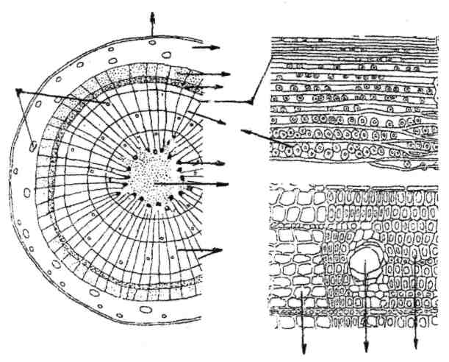
- - перидерма,
- - паренхіма кори,
- - смоляні ходи,
- - вторинна флоема (луб),
- - камбій,
- - річні кільця вторинної ксилеми (деревини):
а - весняні трахеїди,
б - осінні трахеїди,
7 - первинна ксилема,
8 - серцевинний промінь,
- - серцевина.

Фрагменти стебла рослини, що належить до відділу - ...

Завдання 2. Вивчіть постійний мікропрепарат поперечного зрізу. Охарактеризуйте поперечний зріз. Зробіть позначення до рисунку. Доповніть висновки.

Стебло липи серцелистої - Tilia cordata
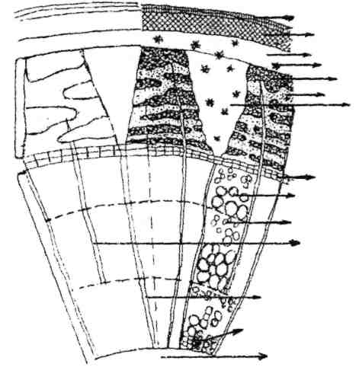
- - покривна тканина — перидерма;
- - пластинчаста коленхіма;
- - корова паренхіма,
- - ідіобласти з друзами,
- - товстостінний луб - луб'яні волокна;
- - тонкостінний луб;
- - верхівка серцевинного променя;
- - камбій;
- - річне кільце деревини:
а - весняні елементи,
б - осінні елементи;
- - первинна ксилема;
- - первинний серцевинний промінь;
- - вторинний серцевинний промінь:
- - серцевина.
I — первинна кора (...
II — вторинна кора (...
Фрагмент поперечного зрізу стебла липи.

Висновки: Стебла дерев'янистих рослин ідентифікуються за наявності …

Для флоеми липи характерна наявність ситовидних клітин з клітинами супутницями, а в деревині присутні судини, що вказують на приналежність рослини до відділу -...
Заняття № 7.
Дата___________________

Тема. Морфологічна та анатомічна будова листків

Самостійна робота

Завдання 1. За допомогою підручників, посібників, конспекту лекцій і додаткової літератури вивчіть теоретичний матеріал по запропонованих нижче питаннях.

Основні теоретичні питання для самопідготовки:
- Листок: визначення, частини листка: особливості будови і функції. Листкорозміщення, способи прикріплення листка. Типи листків, їх морфологічне різноманіття.
- Тканини листка, закономірності їх розташування; типи анатомічної будови листових пластинок. Вплив зовнішніх факторів на морфолого-анатомічну будову листка. Ознаки, які характерні для опису і мікроскопічної діагностики листка.

Завдання 2. Розберіться в принципах класифікації простих листків з надрізаною листковою пластинкою. Доповнить таблицю 5.

Таблиця
Різновиди простих листків з розчленованою листковою пластинкою

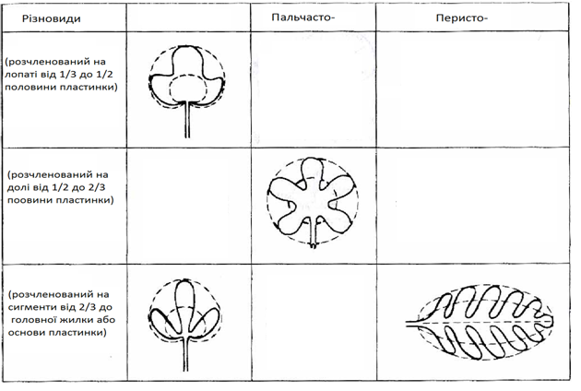

Завдання 3. Розгляньте запропоновані рисунки листків. Для кожного з них визначте і вкажіть форму листкової пластинки.
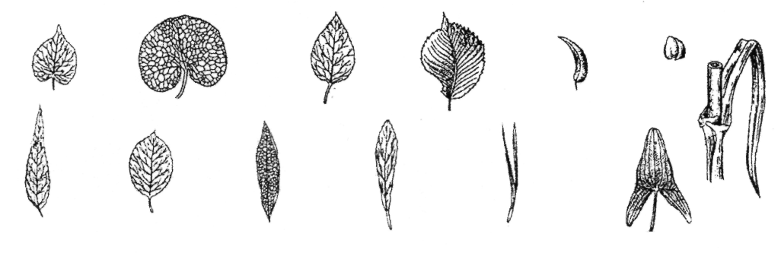

Приклади різних форм листкових пластинок
- ___________________________________________
- ___________________________________________
- ___________________________________________
- ___________________________________________
- ___________________________________________
- ___________________________________________
- ___________________________________________
- ___________________________________________
- ___________________________________________
- ___________________________________________
- ___________________________________________
- ___________________________________________
- ___________________________________________

Завдання 4. Доберіть походження зображених метаморфозів листка. Позначте їх.

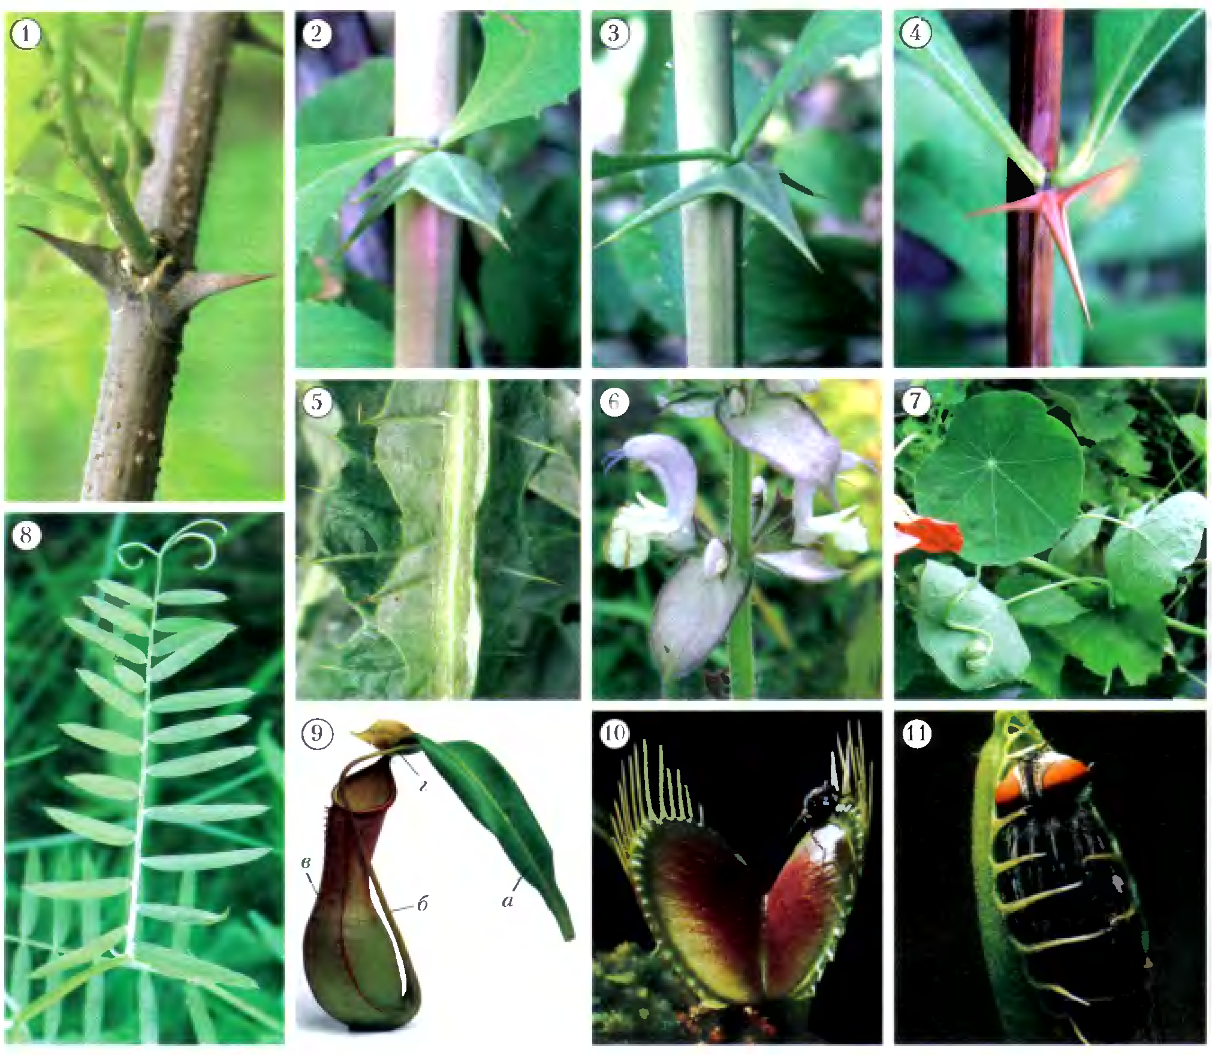

Метаморфози листка
1 ___________________________________________
2 ___________________________________________
3 ___________________________________________
4 ___________________________________________
5 ___________________________________________
6___________________________________________
7 ___________________________________________
8 ___________________________________________
9 ___________________________________________
10 ___________________________________________
11___________________________________________

Завдання 5. Оберіть та позначте вірну відповідь, користуючись «Збірником тестових завдань з поясненнями та ілюстраціями» навчального-методичного посібника для контролю знань та підготовки о ліцензійного іспиту ЄДКІ (Крок-1 ботаніка )»:

1. В австралійських акацій асиміляційну функцію в посушливий період виконують розширені і сплощені черешки складних листків - ...
- колючки
- філодії
- вусики
- кладодії
- ловчі апарати
2. Встановлено, що надземну частину гороху посівного утримують у просторі вусики, які є видозміною ...
- прилистків
- усього складного листка
- нижніх листочків складного листка
- верхніх листочків складного листка
- верхівкових пагонів
3. При основі складного листка білої акації добре помітні парні колючки, що являють собою видозмінені ...
- рахіси
- листкові пластинки
- прилистки
- черешки
- приквітки
4. Листки гіркокаштана звичайного складаються з п'яти листочків, які зчленовані із загальним черешком, розміщені віялоподібно, при листопаді відпадають самостійно. Листки рослини ...
- непарноперистоскладні
- непарноперисторозсічені
- пальчасторозсічені
- пальчастоскладні
- трійчастоскладні
5. Листкова пластинка нижніх стеблових листків анісу звичайного майже цілісна, її ширина лише трохи перевищує довжину, за формою пластинка ...
- еліптична
- округло-нирковидна
- ромбовидна
- лопатева
- широкояйцевидна
6. У листках виділяється центральна жилка, від якої відходять бічні, що, у свою чергу, неодноразово галузяться, утворюючи систему дрібних жилок. Тож, жилкування листків...
- пальчасто-сітчасте
- перисто-сітчасте
- дугове
- паралельне
- дихотомічне
7. Зібрані максимально розчленовані прості листки із віялоподібно розміщеними вільними сегментами. Ці листки ...
- пальчасторозсічені
- пальчастороздільні
- пальчастолопатеві
- перисторозсічені
- перистороздільні
8. Відділено листок пшениці, який з'єднувався зі стеблом за допомогою ...
- плівчастого розтруба
- стеблоподібного черешка
- видовженої піхви
- подушковидної основи
9. При мікроскопії листка встановлено, що він має багатошарову епідерму з потовщеними оболонками, товстою кутикулою і продихами в криптах. Це дозволяє припустити, що рослина росте в посушливих умовах, тобто є...
- ксерофітом
- мезофітом
- гідрофітом
- гігрофітом
10. Якщо основна тканина голковидного листка жива, пухка, оболонки її клітин мають внутрішні петлеподібні вирости, уздовж яких розташовані хлоропласти, то цією тканиною є ...
- губчаста паренхіма
- складчаста паренхіма
- палісадна паренхіма
- запасаюча паренхіма
- аеренхіма
11. У посушливий період листки степової рослини - ковили скручуються для зменшення випаровування завдяки наявності в епідермі особливих клітин - ...
- базисних
- побічних
- замикаючих
- секреторних
- моторних
12. Результати вивчення зовнішньої і внутрішньої будови соковитих листків Аlое вказали на пристосованість рослини до нестачі ґрунтової й атмосферної вологи, що притаманно листковим ...
- мезофітам
- гігрофітам
- гідрофітам
- сукулентам
13. На поперечних зрізах голчастих листків більшості хвойних під епідермою розпізнається шар товстостінних клітин опорно-захисної...
- склеренхіми
- обкладки
- гіподерми
- ендодерми
- коленхіми
14. У листках світлолюбної рослини під епідермою розпізнано декілька шарів видовжених, прямостінних, орієнтованих перпендикулярно до поверхні пластинки клітин з хлоропластами. Тож, ця паренхіма - ...
- губчаста, водоносна
- губчаста, асимілююча
- складчаста, запасаюча
- складчаста, провітрююча
- стовпчаста, асимілююча
15. В еліптичних листках подорожника великого декілька рівноцінних жилок проходять паралельно краю листкової пластинки і зближуються на верхівці. Тож, жилкування ...
- дугове
- паралельне
- перисте
- дихотомічне
16. Листок має прилистки, видозмінені у плівчастий розтруб, який охоплює основу меживузля. Це діагностична ознака представників родини ...
- бобових
- пасльонових
- розових
- гречкових
- цибулевих
17. У препараті під мікроскопом добре видно багатошарову палісадну паренхіму, яка характерна для:
- листка
- додаткових коренів
- кореневища папороті
- стебла дводольних рослин
- кореня

Завдання 6. Укажіть тип анатомічної будови зображеної листкової пластинки. Доберіть відповідні підписи до позначень. Зробіть висновки.
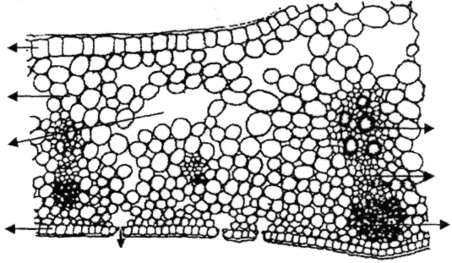
1 - верхня епідерма
- - нижня епідерма
- - продихи;
- - губчаста паренхіма;
- - повітряні порожнини,
- - провідні пучки:
а — ксилема;
б — флоема;
в — склеренхіма.

. Фрагмент поперечного зрізу листка півника

Завдання 7. Виділіть ознаки, характерні для листків ксерофітів:
1 - епідерма з товстим шаром кутикули, 2 - епідерма з тонким шаром кутикули, 3 - епідерма часто багаторядна, 4 - епідерма звичайно однорядна, 5 - продихи численні, виступаючі над рівнем епідерми, 6 - продихи нечисленні, заглиблені в мезофіл, 7 - крипти, прикриті волосками, 8 - розвинена аеренхіма, 9- моторні клітини, лист згортається.
Аудиторна робота

Завдання 1. Опишіть запропонований набір листків, оформіть результати роботи за аналогічно наведеним зразком.
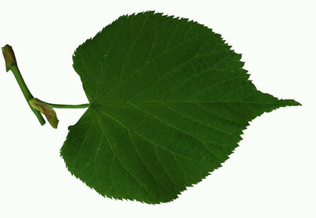
Листки прості із цільною листковою пластинкою:
1. Листок з черешком або без нього_______________
2. Наявність прилистків (є/немає)-________________
3. Форма листкової пластинки - __________________
4. Форма верхівки_______________________________
5. Форма основи -_______________________________
6. Край листкової пластинки-_____________________
7.Жилкування -_________________________________
Листок липи серцелистої - Tilia cordata

Листки прості з розчленованою листковою пластинкою
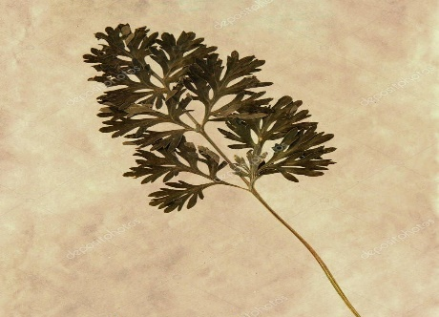
1. Листок з черешком або без нього-______________________
2. Наявність прилистків (є/немає)-________________________
3. Форма листкової пластинки - _________________________
4. Форма верхівки______________________________________
5. Форма основи -______________________________________
6. Край листкової пластинки-____________________________
7.Жилкування -________________________________________

Листок полину звичайного - Artemisia vulgaris

Складні листки
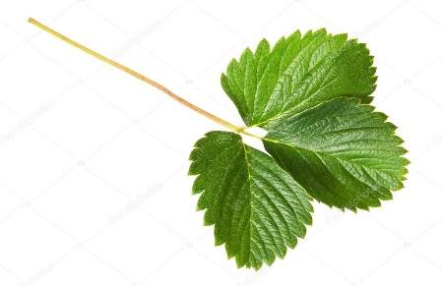
1. Листок з черешком або без нього-_______________________
2. Наявність прилистків (є/немає)-_________________________
3. Форма листкової пластинки - __________________________
4. Форма верхівки______________________________________
5. Форма основи -______________________________________
6. Край листкової пластинки-____________________________
7.Жилкування -________________________________________

Листок суниці лісової - Fragaria vesca

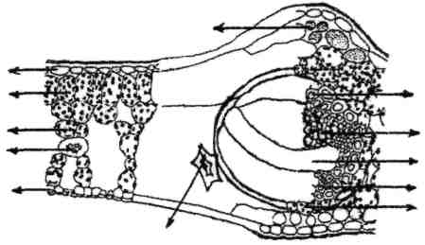
Завдання 2. Вивчіть типи анатомічної будови листкових пластинок за мікропрепаратами поперечних зрізів і рисунками. Дорисуйте і позначте тканини. Зробіть висновки.
2.1 Дорсивентральний тип листкової пластинки камелії японської - Camellia sinensis.
. Фрагмент поперечного зрізу листкової пластинки камелії
- — верхня епідерма;
- — нижня епідерма з продихами;
- — стовпчаста паренхіма;
- — губчаста паренхіма;
- — клітини-ідіобласти з друзами;
- — опорна клітина — склереїда;
- — кутова коленхіма жилки;
- — склеренхіма головної жилки;
- — провідний пучок жилки:
а — ксилема; б — флоема
10 — паренхімна обкладка пучка

2.2. Радіальний тип листка сосни лісової - Pinus sylvestris
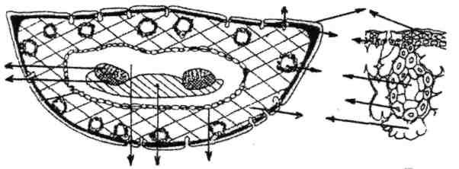

. Листок - хвої сосни

- - товстостінна епідерма з кутикулою;
- - занурені продихи;
- - гіподерма;
- - схизогенний смоляний хід
- - склеренхімна обкладка ходу;
- - складчаста паренхіма;
- - склеренхіма;
- - ендодерма з поясками Каспарі;
- - основна паренхіма;
- - провідні пучки:
а - ксилема,
б – флоема

Завдання 3. Підготуйтесь до контролю змістовного модулю 3 «Анатомія вегетативних органів», оцінці знань і вмінь.
- проаналізуйте результати лабораторних занять,
- підготуйтеся до тестування.
Підготуйтесь до самостійної навчально-дослідницької роботи: "Мікроскопічний аналіз осьового органу рослини", познайомтесь з практичним завданням, запропонованим для самостійного виконання на лабораторному занятті.
- Повторіть інформацію, необхідну для визначення вегетативних органів за закономірностями анатомічної будови.

Самостійна навчально-дослідницька робота:
«Мікроскопічний аналіз осьового органу рослини».

Завдання. Виготовити мікропрепарат поперечного зрізу осьового органу рослини (кореня, стебла або кореневища), вивчити його анатомічну будову, зарисувати схему та фрагмент анатомічної будови і описати результати проведених досліджень.
Виготовити декілька тоненьких поперечних зрізів органу, стараючись, щоб вони були строго поперечними. Найтонші з них перенести на предметне скло і виготовити мікропрепарат у розчині хлоралгідрату. Препарат просвітлити і розглянути спочатку під малим, а потім під великим побільшенням мікроскопу.
Визначити анатомічні зони органу: покривну тканину, корову частину, центральний осьовий циліндр. Звернути особливу увагу на те, яка тканина знаходиться в самому центрі органу: ксилема, серцевина, порожнина, і по тому встановити, який це орган. У кожній з анатомічних зон визначити всі тканини, що входять у її склад. Звернути особливу увагу на центральний осьовий циліндр і порядок розташування в ньому провідних тканин (флоеми і ксилеми): окремими пучками, чи суцільними зонами та згідно з тим встановити, яка будова - пучкова чи непучкова. Відшукати механічні тканини осьового циліндру. Визначити наявність чи відсутність камбію у провідних пучках, розміщення ксилеми і флоеми та встановити назву провідних пучків. Звернути увагу на порядок розташування пучків (безладний, шахматний, коловий) і згідно з тим назвати клас рослини (однодольна, дводольна, папоротеподібна). Дослідити корову частину органу. Виявити механічні тканини та їх тип (коленхіма, склеренхіма). Розглянути, які потовщення мають клітини ендодерми: підковоподібні чи пояски Каспарі. Визначити тип основної паренхіми кори (хлоренхіма, аеренхіма, запасаюча паренхіма). Дослідити основну паренхіму на наявність кристалічних включень, видільних клітин, вмістищ виділень. Вивчити і встановити тип покривної тканини (епідерма, перидерма, епіблема). Визначити типи трихом, які, можливо, знаходяться на епідермі.
З малого збільшення мікроскопу зарисувати схему анатомічної будови органу, а з великого - її фрагмент на поперечному зрізі. На малюнках позначити зони органу, їх складові тканини, клітинні включення. Малюнки підписати.
Описати результати досліджень у формі висновків. Назвати клас рослин та тип анатомічної будови органу.

Хід роботи:
- приготуйте поперечні зрізи запропонованого об'єкту,
- проведіть дослідження, визначить і опишіть орган; зарисуйте схему з фрагментами детального зображення тканин,
- покажіть викладачеві мікропрепарат для оцінки його якості і чернетку. У чернетці повинно бути:

  - схематичне зображення осьового органу, фрагменти детального зображення тканин
  - позначенні і підписані частини органу і фрагменти його тканин,
  - назва органу (корінь, коренеплід, стебло, кореневище),
  - висновки про приналежність рослини:
до певного відділу (покритонасінних, голонасінних - для дерев'янистих рослин); класу (однодольних, дводольних - для трав'янистих рослин), життєвої форми (трав'яниста, деревна),
  - тип анатомічної будови органу (первинна, вторинна, пучкова, безпучкова, перехідна).

Заняття №8
Дата___________________

Самостійна учбово-дослідницька робота: «Мікроскопічний аналіз осьових органів рослини». Контроль Змістовного субмодулю 3 «Анатомія вегетативних органів»

Приклад оформлення контрольної роботи

Контрольна робота
«Мікроскопічний аналіз осьового органу рослини»
Студента (ки) 2 курсу __групи
Вторинна пучкова будова кореня дводольної
трав’янистої рослини у зоні проведення та укріплення.
Об’єкт №

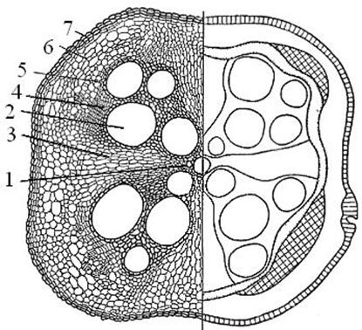

1- покривна тканина – перидерма
2- паренхіма кори
3- флоема колатерального пучка
4- пучковий камбій
5- вторинна ксилема
6- міжпучковий камбій
7-сердцевинний пломінь
8- первинна ксилема

Покривна тканина . Перидерма, так як осьовий орган покритий багаторядною вторинною покривної тканиною з скорковілими клітинами.
Первинна кора - добре виражена, клітини корової паренхіми дрібні, з тонкими оболонками
Провідні пучки центрального осьового циліндру відкриті колатеральні. Флоема утворена ситовидними трубками з клітинами-супутницями. Більшу частину кожного провідного пучка займає вторинна ксилема, складається з судин великого діаметру, дрібних клітин деревної паренхіми і лібриформу. У центрі осьового органу розташовується первинна ксилема. Над променями первинної ксилеми розташовані широкі серцевинні промені.
Висновки:
1) досліджуваний орган - корінь, так як в центрі розташовані судини первинної ксилеми, серцевина відсутня;
2) досліджуваний об'єкт належить до трав'янистих рослин, так як тип будови кореня кореня-пучковий, річні кільця відсутні ;
3) осьовий орган досліджуваного рослини відноситься до відділу покритонасінні, тому що флоема має ситовидні трубки з клітинами-супутницями, а провідні елементи ксилеми представлені тільки судинами. Рослина належить до класу дводольні, так як покривна тканина вторинна - перидерма, провідні пучки відкриті бічні і розташовані по колу;
4) діагностичні ознаки: широкий шар камбію, добре виражені ситечки у ситовидних трубок, судини ксилеми великого діаметру.

Заняття №9

Підсумковий модульний контроль.
Тестовий контроль Модулю 1 «Анатомія осьових органів»
ЗАЛІК

Додаток 1
У зв’язку зі скороченням годин для вивчення фармацевтичної ботаніки і великим навантаженням у IV семестрі до кожного заняття слід вивчити назви лікарських рослин, родин латинською мовою згідно рекомендованого переліку та англійську термінологію, яка входить до складу ЛІІ ЄДКІ.

Перелік таксонів для самостійного вивчення на кожне заняття
Покритонасінні Дводольні
До кожної родини вказати підклас, назву родини латинської мови
Заняття №1
Макові (ранункуліди)
Мак снотворний-Papaver somniferum
Чистотіл великий-Chelidonium majus
Мачок жовтий- Glaucium flavum
Гречкові
Гірчак зміїний-Polygonum bistorta
Гірчак перцевий-Polygonum hydropiper
Гірчак почечуйний-Polygonum persicaria
Спориш звичайний-Polygonum aviculare
Гречка звичайна-fagopyrum sagittatum
Ревінь тангутський-Rheum tanguticus
Щавель кінський-Rumex confertus
Капустяні
Капуста головчаста-Brassica oleracea
Жовтушник розлогий-Erysimum diffusum
Грицики звичайні-Capsella bursa-pastoris
Заняття №2
Вересові
Багно звичайне-Ledum palustre
Брусниця-Vaccinium vitis-ideae
Журавлина болотна-Oxycoccus palustris
Мучниця звичайна-Arctostaphylos uva-ursi
Чорниця-Vaccinium myrtillus
Розові
Глід криваво-червоний-Crataegus sanguinea
Суниці лісові-Fragaria vesca
Родовик лікарський-Sanguisorba officinalis
Перстач прямостоячий-Potentilla erecta
Малина звичайна-Rubus idaeus
Мигдаль звичайний-Amygdalus communis
Горобина звичайна-Sorbus aucuparia
Горобина чорноплодна-Aronia melanocarpa
Слива колюча(терен)-Prunus spinosa
Черемха звичайна-Padus avium
Шипшина травнева-Rosa majalis
Шипшина собоча-Rosa canina
Яблуня домашня-Malus domestica
Заняття №3
Бобові
Буркун лікарський-Melilotus officinalis
Робінія звичайна-Robinia pseudoacacia
Солодка гола-Glycyrrhiza glabra
Вовчуг польовий-Ononis arvensis
Квасоля звичайна-Phaseolus vulgaris
Горох посівний-Pisum sativum
Соя культурна-Glycine hispida
Астрагал шерстистоквітковий – Astragalus dasyantus
Термопсис ланцетовидний – Thermopsis lanceolata
Арахіс підземний – Arachis hypogaea
Селерові
Аніс звичайний-Anisum vulgare
Болиголов плямистий-Conium maculatum
Цикута отруйна-Cicuta virosa
Коріандр посівний-Coriandrum sativum
Морква посівна-Daucus sativus
Петрушка городня-Petroselinum sativum
Селера запашна-Apium graveolens
Кмин звичайний-Carum carvi
Кріп пахучий-Anethum graveolens
Фенхель звичайний-Foeniculum vulgare
Жостерові
Жостір проносний-Rhamnus cathartica
Крушина ламка-Rhamnus frangula
Заняття №4
Губоцвіті
Материнка звичайна-Origanum vulgare
Меліса лікарська-Melissa officinalis
М’ята перцева-Mentha piperita
Собача кропива серцева-Leonurus cardiaca
Чебрець звичайний-Thymus vulgaris
Чебрець повзучий-Thymus serpyllum
Шавлія лікарська-Salvia officinalis
Розмарин лікарський - Rosmarinus officinalis
Ортосифон тичинковий – Orthosiphon stamineus
Лаванда вузьколиста – Lavandula angustifolia
Пасльонові
Блекота чорна-Hyoscyamus niger
Дурман звичайний-Datura stramonium
Белладонна звичайна-Atropa belladonna
Картопля-Solanum tuberosum
Перець однорічний- Capsicum annuum
Ранникові
Рід дивина-Verbascum
Рід наперстянка-Digitalis
Рід льнянка - Linaria
Заняття №5
Айстрові
Цмин пісковий-Helichrysum arenarium
Оман високий-Inula helenium
Лопух справжній-Arctium lappa
Підбіл звичайний-Tussilago farfara
Нагідки лікарські-Calendula officinalis
Кульбаба лікарська-Taraxacum officinale
Пижмо звичайне-Tanacetum vulgare
Полин гіркий-Artemisia absinthium
Полин звичайний-Artemisia vulgaris
Хамоміла обідрана-Chamomilla recutita
Хамоміла запашна-Chamomilla suaveolens
Деревій звичайний-Achillea millefolium
Ехінацея пурпурова-Echinacea purpurea
Череда трироздільна-Bidens tripartita
Розторопша плямиста-Silybum marianum
Топінамбур-Helianthus tuberosum
Арніка гірська – Arnica montana
Соняшник однорічний – Helianthus anuus
Цикорій звичайний – Cichorium intybus
Класс однодольні
Цибулеві
Цибуля городня-Allium cepa
Часник-Allium sativum
Тонконогові
Кукурудза звичайна-Zea mays
Овес посівний-Avena sativa
Рис посівний-Oryza sativa
Пшениця літня-Triticum vulgare
Пирій повзучий-Elytrigia repens
Жито посівне – Secale cereale
Заняття№6
Перелік квіткових лікарських рослин,розповсюджених в Україні
Аїр тростиновий, лепеха звичайна-Acorus calamus
Алтея лікарська-Altheae officinalis
Береза бородавчаста-Betula verrucosa
Барвінок малий-Vinca minor
Бузина чорна-Sambucus nigra
Валеріана лікарська-Valeriana officinalis
Вільха клейка-Alnus glutinosa
Гіркокаштан звичайний-Aesculus hippocastanum
Горицвіт весняний-Adonis vernalis
Горіх волоський-Juglans regia
Дуб звичайний-Quercus robur
Звіробій звичайний-Hypericum perforatum
Калина звичайна-Viburnum opulus
Конвалія звичайна-Convalaria majalis
Кропива дводомна-Urtica dioica
Лимонник китайський-Schizandra chinensis
Липа серце листа-Tilia cordata
Льон посівний-Linum usitatissimum
Обліпиха крушиновидна-Hippophaё rhamnoides
Подорожник великий-Plantago major
Хміль звичайний- Humulus lupulus

Заняття №7
Голонасінні
Гінкгові
Гінко дволопатеве-Ginkgo biloba
Соснові
Сосна звичайна-Pinus sylvestris
Ялина звичайна-Picea abies
Модрина сибірська-Larix sibirica
Ялина сибірська-Abies sibirica
Кипарисові
Яловець звичайний-Juniperus communis
Тисові
Тис ягідний-Taxus baccata
Ефедрові
Ефедра двоколоса-Ephedra distachya
Моховинні
Сфагнум-Sphagnum
Плауновидні
Плаун булавовидний-Lycopodium clavatum
Плаун-баранець-Huperzia selago
Хвощевидні
Хвощ польовий-Eqisetum arvense
Папоротевидні
Чоловіча попороть - Dryopteris filix-mas
Ціанобактерії
Спіруліна платейська –Spirulina platensis
Водорості
Бурі водорості - Phaeophyta
Фукус пухирчатий – Fucus vesiculosus
Ламінарія-Laminaria
Зелені водорості - Спірогіра - Spirogyra
Гриби
Чага-Fungus betulinus
Лишайники
Цитрарія-Cetraria

Додаток 2
Умовні зображення рослинних тканин у схемі і детальних рисунках
Назва тканими | Забарвлення на схемі | Характерний вид на поперечному зрізі
Епідерма | Біле | 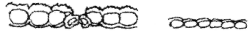
Перидерма | Коричн. | 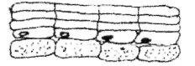
Камбій і перицикл | Сіре
Коленхіма: пластинчаста, кутова, пухка | Блакитне | 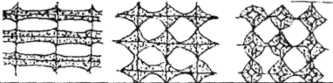
Склеренхіма | Жовте | 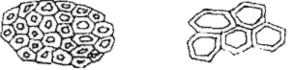
Склереїди | Жовте | 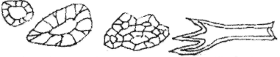
Флоема товстостінна (товстостінний луб): луб'яні волокна | Жовте | 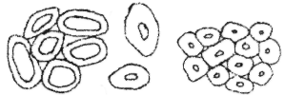
Флоема тонкостінна (тонкостінний луб): а - ситовидні трубки з клітинами супутницями, б - луб'яна паренхіма | Синє | 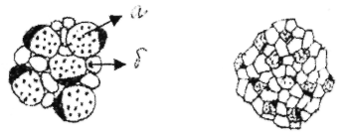
Ксилема (деревина): а - судини, б - трахеїди, в - дерев'янисті волокна, г - дерев'яниста паренхіма | Червоне | 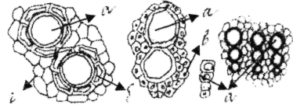
Хлоренхіма:  стовбчаста, пухка, складчаста | Зелене | 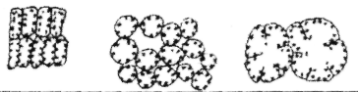
Основна паренхіма | Біле | 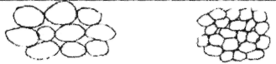
Аеренхіма | Біле | 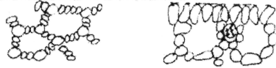
Ендодерма з плямами Каспарі чи U-подібно потовщеними оболонками | Сіре | 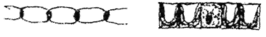

Додаток 3
Реактиви для проведення кольорових реакцій ідентифікації
Досліджувана  речовина | Реактив | Забарвлення продукту реакції
Крохмаль | 1% розчин І₂ в КІ (розчин Люголя) | Синє
Жири | Розчин Судану – ІІІ в гліцерині | Оранжеве
Клітковина, або целюлоза | 10г ZnCl₂, 10г КІ, 2г І₂ в 15 млН₂О | Синє
Клітковина, або целюлоза | Розчин І₂ | Жовтувато-коричневий
Клітковина, або целюлоза | Фуксин кислий | Червоний
Кутин | Розчин Судану – ІІІ | Рожево-оранжеве
Кутин | Розчин хлор – цинк – йоду | Жовте
Суберин | Розчин Судану – ІІІ | Рожево-оранжеве
Суберин | Концентрований розчин калію гідроксиду | Пожовтіння і набрякання оболонки
Лігнін | 1% розчин флороглюцину з концентрованою HCl | Малинове
Лігнін | Хлор – цинк – йод + Н₂SO₄ | Жовте
Лігнін | Сірчанокислий анілін | Лимонно-жовте
Лігнін | 0,5% спиртовий розчин сафроніну | Червоне
Білки | Біуретова реакція; розчин СuSO₄ в KOH | Фіолетове
Білки | Розчин Люголя | Жовте
Білки | Нагрівання в присутності кислоти:  ксантопротеїнова реакція | Яскраво-жовте
Слиз | Розчин метиленового синього | Блакитне або синє
Слиз | Розчин туші | Світлі плями на темному фоні
Мінеральні речовини | Розчин фенолу | Рожеве

Примітка 1. При проведенні реакції виявлення лігніну спочатку капають розчин флороглюцину, а через 1-2 хв. капають кислоту. Після почервоніння кислоту збирають смужкою фільтрувального паперу і вносять в воду. Для зберігання препарату замість води вносять гліцерин.
Примітка 2. У постійних препаратах флоема ( луб) має голубе забарвлення від хлор – цинк – йоду – це ознака живої тканини; ксилема ( деревина ) має малинове забарвлення від розчину флороглюцину з конц. НСІ або Н₂SO₄– це ознака здерев’янілої тканини.

Додаток 4
ПРАВИЛА РОБОТИ З МІКРОСКОПОМ
Мікроскоп слід зберігати у футлярі або під скляним ковпаком так, щоб на нього не осідав пил. Перед початком роботи мікроскоп виймають з футляра (беруть за зігнуту частину штатива й обережно ставлять на робоче місце біля лівого плеча) і протирають м'якою серветкою окуляр та об'єктиви. Потім забезпечують оптимальне освітлення препарату. Для цього револьвером підводять об'єктив малого збільшення під тубус до легенького клацання. Важливо, щоб об'єктив був повністю підведений під тубус і не був зміщений від центру, бо тоді частина поля зору буде затемненою. Поле зору мікроскопа — це світле коло, яке можна побачити неозброєним оком. Світло спрямовують за допомогою увігнутого дзеркала, направляючи його на джерело світла (вікно, електролампу). Слід уникати надто яскравого освітлення, оскільки воно може засліпити око. У такому разі око на деякий час втрачає чутливість.
Матеріал, що вивчають під мікроскопом, повинен бути тоненьким. Грубий препарат не пропускає світло і під мікроскопом можна побачити лише його контури.
В окуляр дивляться лівим оком, а праве не заплющують, щоб очі не втомлювались. Після наведення освітлення мікроскоп до кінця роботи не переставляють, оскільки це призводить до порушення умов освітлення. Препарат спочатку розглядають при малому збільшенні. Не дивлячись в окуляр, за допомогою макрометричного гвинта об'єктив наближують до предметного столика приблизно на 0,5 см, потім дивляться в окуляр і піднімають тубус на такий рівень, за якого з'являється чітке зображення. Зображення об'єкта в мікроскопі можна спостерігати лише тоді, коли він буде знаходитися на відповідній відстані від лінзи об'єктива. Цю відстань називають фокусною. У разі малого збільшення фокусна відстань дорівнює приблизно 1 см.
Після вивчення загального вигляду препарату при малому збільшенні можна переходити до великого. Для цього препарат слід закріпити клемами, щоб ознака, яку потрібно розглянути при великому збільшенні, знаходилась у центрі поля зору. За допомогою револьвера змінюють об'єктиви з 8× на 40×. Револьвер повертають до легенького клацання. Чіткість зображення препарату забезпечують за допомогою макрометричного гвинта, який повільно обертають проти годинникової стрілки. Фокусна відстань при великому збільшенні дорівнює приблизно 1 мм. Мікрометричним гвинтом користуються лише при великому збільшенні, коли фокус уже наведений на препарат. Протягом роботи з мікрометричним гвинтом фокусна відстань зміщується і це дає змогу розглянути весь зріз препарату. Під час роботи потрібно стежити за чистотою об'єктивів, не допускати потрапляння рідини на лінзи. Діагностичні ознаки препарату замальовують в альбомі, який розміщують із правого боку від мікроскопа. Після закінчення роботи мікроскоп переводять у режим малого збільшення і лише тоді препарат знімають з предметного столика.

Додаток 5
Гістохімічні реакції на деякі компоненти вторинної клітинної оболонки
Речовини клітинних оболонок | Назва вторинної  зміни | Реактив | Результат реакції
Целюлоза | - | Хлор-цинк-йод | фіолетове забарвлення
Целюлоза | - | Розчин Люголя | жовтувато-коричневе забарвлення
Целюлоза | - | Фуксин кислий | червоне забарвлення
Лігнін | Здерев`яніння, лігніфікація | Флороглюцин з конц. HCl | малинове забарвлення
Лігнін | Здерев`яніння, лігніфікація | Сірчанокислий анілін | лимонно-жовте забарвлення
Лігнін | Здерев`яніння, лігніфікація | Сафранін | червоне  забарвлення
Лігнін | Здерев`яніння, лігніфікація | Хлор-цинк-йод з сульфатною кислотою | жовте забарвлення
Суберин | Скорковіння  (суберинізація) | Судан III | рожево-помаранчеве забарвлення
Суберин | Скорковіння  (суберинізація) | Концентрований розчин KOH | жовте забарвлення , набрякання
Кутин | Кутинізація | Судан III | рожево-помаранчеве забарвлення
Кутин | Кутинізація | Хлор-цинк-йод | жовте забарвлення
Слиз | Ослизнення | Туш | білі слизові клітини на темному тлі
Слиз | Ослизнення | Метиленовий синій | сині слизові клітини на блакитному тлі
Мінеральні речовини | Мінералізація | Спалювання | залишок кремнієвого скелета після спалювання
Мінеральні речовини | Мінералізація | Фенол | рожеве забарвлення

Додаток 6
Крохмальні зерна деяких рослин
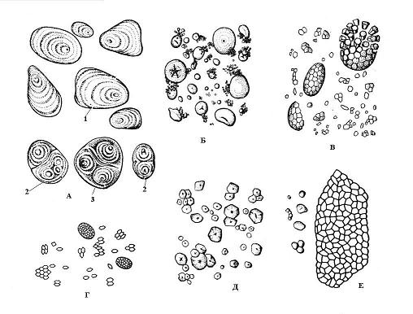
А-просте ексцентричне, складні і напівскладні крохмальні зерна картоплі, Б-прості концентричні пшениці, В-складні вівса, Г-рису, Д-прості концентричні кукурудзи, Е-складне гречки, 1-просте зерно, 2-складне зерно, напівскладне.

Крохмальні зерна
Прості (з одним центром)
Ексцентричні (крохмалеутворювальні центри зміщені)
Концентричні (крохмалеутворювальний і геометричний центри співпадають)

Напівскладні (з кількома центрами що мають власні нашарування крохмалю, а також спільні шари)
Складно-напівскладні (об’єднання простого та складного зерна)
Складні (з кількома чи багатьма центрами та нашаруваннями крохмалю)

Додаток 7
Гістохімічні реакції на запасні включення рослинної клітини
Запасні включення | Реактив | Результат реакції
Білки  (алейронові зерна) | Розчин Люголя | Жовте забарвлення
Білки  (алейронові зерна) | Концентрована кислота азотна | Жовте забарвлення
Жирна олія | Судан III | Помаранчеве забарвлення
Крохмаль  (крохмальні зерна) | Розчин Люголя | Синьо-фіолетове забарвлення
Інулін | 70-90% етанол | Випадають сферокристали, які складаються з тонких голок

Додаток 8
Гістохімічні реакції на запасні включення клітини грибів та синьозелених водоростей
Запасні включення | Реактив | Результат реакції
Глікоген | Йод | Буро-коричневе

Додаток 9
Кристалічні включення
Кристали оксалати кальцію
Кристали оксалату кальцію
Кристали оксалату кальцію
Рафіди (дигідрати) – голчасті кристали, що лежать у великих клітинах – ідіобластах щільним пучком.
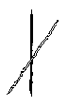
Однодольні
Дводольні

Поодинокі кристали мають форму ромбоедрів, октаедрів, тетраедрів. Іноді паличкоподібні кристали перехрещуються або зрощуються по декілька.
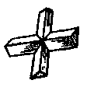

Кристалічним піском називають дрібні кристали, що заповнюють порожнину ідіобласта або кристалоносного мішка.
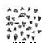

Друзи (дигідрати) – зірчасто зрощені пірамідальні кристали. Розанівські друзи, які тяжами сполучаються із клітинною оболонкою.
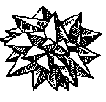

Стилоїди (дигідрати) – подовжені, вузькі, призматичні кристали із загостреними кінцями, займають вузеньку клітину-ідіобласт.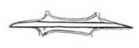

Додаток 10
Пігменти рослинної клітини
Антоціан – пігмент глікозидної природи. Визначає забарвлення плодів, квіток, листя. в лужному середовищі синій, нейтральному – фіолетовий, кислому – червоний.

Пігменти рослинної
клітини

Антофеїн- пігмент поліфенольної природи коричневого кольору

Антохлор-жовтий пігмент розчинений у клітинному соці деяких рослин.

Гесперидин-рослинний пігмент флавоноїд, який міститься в шкірці цитрусових.

Додаток 11
Твірні тканини

апікальні або верхівкові первинні, виникають у зародку, зберігаються у апексах – на кінчиках кореня і на верхівці пагона, забезпечують ріст органів у довжину;

Первинні

ПП
латеральні або бічні. До первинних належать прокамбій (утворює первинну ксилему і флоему) і перицикл (утворює бічні корені). Вони розташовані уздовж осі органів і обумовлюють їх потовщення

інтеркалярні або вставні – первинні, розташовані біля основи листків, міжвузлів пагонів, забезпечують їх подовження .

Вторинні
латеральні або бічні. До вторинних відноситься камбій (утворює вторинну ксилему і флоему) та фелоген (утворює перидерму).

травматичні або ранові – вторинні, виникають у місцях ушкодження тіла рослин.

Додаток 12
Покривні тканини

Епіблема – покривна і всисна тканина поглинальної зони кореня складається з клітин, які утворюють кореневі волоски (трихобласти) і клітин, що їх не утворюють (атрихобласти).

Первинна покривна тканина

Епідерма- комплексна, поліфункціональна тканина, що вкриває первинне тіло рослини ззовні та вистилає з середини зав’язь, оплодень, насінну шкірку.

Веламен – особлива багатошарова поглинальна, часто фотосинтезуюча тканина, яка утворюється із протодерми на коренях рослин - епіфітів. Забезпечує захист від механічних ушкоджень та втрати води.

Екзодерма – одношарова, рідше багатошарова периферійна тканини первинної кори кореня. У зоні проведення виконує покривно-захисну функцію, а в зоні всмоктування розташована під епіблемою, запасає воду.

Гіподерма – одношарова, рідше багатошарова субепідермальна тканина стебел, коренів, листків хвойних, яка виконує покривно-захисну і водозапасаючу функції.

Вторинна покривна тканина
Перидерма -комплексна покривна тканина. Утворюється під епідермою або корою у кінці першого року життя.

Включає твірну тканину фелоген або пробковий (корковий) камбій і похідні фелогену – пробку або корок і фелодерму.

Включає твірну тканину фелоген, або пробковий камбій, і похідні фелогену - пробку, або корок і фелодерму. багатошарова жива паренхімна тканина.

Третинна покривна тканина
Кірка – сукупність декількох перидерм і розміщених між ними тканин кори ( кільчата і луската)

Додаток 13
Основні морфологічні типи продихових комплексів вищих рослин

Аномоцитний( грец. аnomos –безладний)- клітини навколо замикаючих клітин не відрізняються від базисних ( усі, за винятком хвойних) | 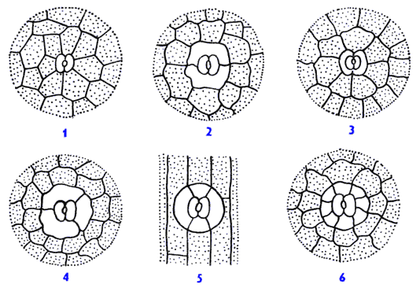 | Діацитний ( грец. dia-окремо, через)- побічних клітин дві їх суміжні стінки перпендикулярні продиховій щілині (м’ята, чебрець, мильнянка)
Анізоцитний (грец. anisos- різний)- побічних клітин три, одна з яких менша за інші ( грицики звичайні,фіалка польова, родіола рожева, бадан товстолистий) | 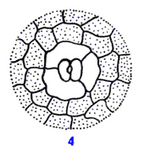 | Тетрацитний  ( грец.tetra- чотири) -  2 побічні клітини латеральні, а 2 – термінальні (найчастіше – однодольні) | 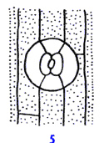
Парацитний ( грец.para-навколо) – побічних клітин дві або чотири , їх поздовжні осі паралельні продиховій щілини (барвінок, брусниця, кріп,льон,  овес), гнетові (ефедра) папоротеподібні, хвощеподібні | 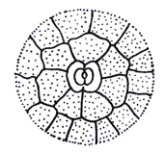 | Актиноцитний (грец.aktis-промінь)- побічних клітин 5 і більше, вони радіально видовжені (бавовник , перець чорний) | 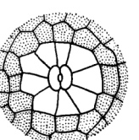
Енциклоцитний (грец. kiklos-колесо)- чотири і більше побічних клітин розташованих вузьким кільцем. | 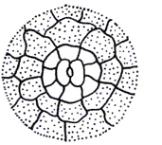 | Ставроцитний-(грец. stauros-навхрест)- розміщені навхрест | 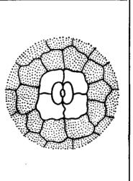
Перицитний  (від грец. peri - близько, навколо): замикаючі клітини повністю оточені однієї побічної клітиною ( папороті) | 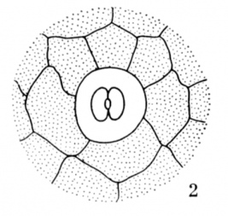 | Полоцитний  (від грец. polos - полюс): замикаючі клітини оточені однієї побічної клітиною в повному обсязі: до одного з продихових полюсів примикають одна або дві епідермальні клітини (папороть). | 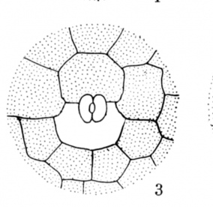

Додаток 14
Емергенці

шипи малини
жалкі волоски (кропива)

пельтатні залозки (шишки хмелю)
чіпкі щетинки ріжкоподібних виростів (сім’янки череди)

чіпкі ковадлоподібні (стебла хмелю)
чіпкі емергенці оплодня моркви

водоносні бульбашковидні
Наявність клітин – ідіобластів до яких належать:
ефіроолійні

секреторні „мирозинові мішки”
слизові

моторні клітини, які беруть участь у сприйнятті подразнень, у рухах листка
літоцисти з цистолітами
макросклереїди
волокнисті склереїди

Характер опушення:

- шовковисте (волоски тонкі, прямі, довгі, притиснуті до поверхні);

- бархатисте (волоски сосочковидні м’які);

- волохате (волоски густі, звивисті, сплутані);

- повстисте (опушення дуже густе, волоски розгалужені чи пірчасті);

- шерстисте (волоски короткі, товстостінні, шорсткі);

- війчасте (волоски м’які, короткі, розташовані по краю листковидних частин).

Додаток 15
Видільні або секреторні тканини і структури
Ендогенні
Екзогенні

Залозисті волоски
Залозки
Луски
Гідатоди
Секреторні клітини різні за формою, розмірами, забарвленням

Клітини-ідіобласти

Осмофори
Молочники-це прозенхімні клітини або трубчасті членисті утвори, що містять білий чи забарвлений сік.

Нектарники
нечленисті
членисті
Флоральні-розміщені на різних частинах квітки

Екстрафлоральні утворюються на листках

нерозгалужені
розгалужені
з анастомозами
без анастомозів

вмістища
Lamiaceae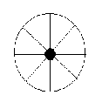

Asteraceae
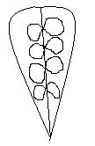

Схизогенні вмістища- великі міжклітинні порожнини, які з’являються після поділу і подовження секреторних клітин. Це трубчасті утвори з чіткими обрисами внутрішніх меж, оскільки вистелені зсередини секреторними або епітеліальними клітинами
Лізо-схизогенні та схизо-лізигенні утворюються спочатку як лізигенні, згодом навколо них виникають епітеліальні клітини, чи навпаки виникають як схизогенні, а потім секреторні клітини розчиняються

Лізигенні вмістища утворюються при лізисі оболонок, частковому чи повному руйнуванні секреторних клітин, унаслідок чого утворені порожнини вмістищ та каналів не мають чітких обрисів.

Додаток 16

Механічні тканини (скелетні або арматурні)

Коленхіма – жива тканина з нерівномірно-потовщеними целюлозно-пектиновими оболонками. Забезпечує гнучкість, пружність органів. Форма клітин паренхімна чи видовжена, кінці скошені чи загострені. Типова для двосім’ядольних рослин, розташовується в стеблах під покривною тканиною.

Механічні тканини

Кутова щільно зімкнуті 4-6 кутні клітини, оболонки яких потовщені лише по кутах.

Склеренхіма – мертва, зрідка жива тканина з рівномірно потовщеними, частково або цілком здерев’янілими оболонками.

Пластинчаста потовщення тангентальних стінок, паралельних поверхні органа

Склеренхімні волокна – прозенхімні клітини, що розташовані у вигляді щільних тяжів.
Склереїди, або кам’янисті клітини

Пухка має міжклітинники

луб’яні волокна складають товстостінну флоему (твердий луб).
Являють собою дуже довгі вузькі клітини з потовщеними смугасто-шаруватими, целюлозними, здерев’янілими оболонками. пронизаними вузькими косими порами.

деревинні (ксилемні) волокна, або лібриформ, входять до складу ксилеми, забезпечують її міцність і твердість.
трихосклереїди – галузисті тонкостінні клітини

.
макросклереїди – великі, подовжені, стовпчасті клітини нсіннєвоїшкірки шкірки;
астросклереїди – зірчасті, гострокінцеві клітини

‘
брахісклереїди – ізодіаметричні за формою
остеосклереїди мають форму гантелей або трубчастих кісток

Коленхіма | Кутова- складають щільно зімкнені 4-6 кутні клітини , оболонки яких потовщені лише по кутах.  Пластинчаста - характерне потовщення тангентальних стінок, паралельних поверхні органа.  Пухка- має міжклітинники і складається з клітин, оболонка яких потовщена більш-менш рівномірно.
Склеренхіма | Склереїди – брахісклереїди (містяться в м`якуші плодів, оплодні, насінній шкірці, корі, флоемі і серцевині осьових органів), макросклереїди (стовпчасті), остеосклереїди (мають форму гантелей), астросклереїди (зірчасті), трихосклереїди (галузисті).  Деревні (ксилемні) волокна (лібриформ) – входять до складу ксилеми, забезпечують їх міцність і твердість.  Луб`яні (флоемні ) волокна – являють собою дуже довгі вузькі клітини з потовщеними смугасто-шаруватими оболонками.  Перициклічні (периваскулярні) волокна- утворюються з перициклу і розташовуються по периферії центрального циліндра.  Обкладкові волокна – формуються з прокамбію  Корові волокна – розміщуються в корі осьових органів пучками або поодинці

Додаток 17
Провідні тканини

Провідна тканина

Нисхідна течія (флоема)
Висхідна течія (ксилема)

Трахеї − довгі трубки, утворені з багатьох клітин, розміщених одна над одною, поперечні стінки яких руйнуються. Трахеїди − видовжені клітини з косими поперечними перетинками, якими вони з'єднуються одна з одною. Це також мертві клітини із здерев'янілими стінками.
По судинам здійснюється висхідна течія води з розчиненими мінеральними речовинами від коренів до надземних частин.

Ситовидні трубки (флоема)
Видовжені живі клітини, які з'єднані за допомогою поперечних перетинок з великою кількістю пор.
Поздовжні стінки потовщені, але не дерев'яніють.
Цитоплазма зберігається, але ядро руйнується.
Поряд з ситовидними трубками є клітини-супутники (ядерні, заповнені цитоплазмою).
У них утворюються ферменти, АТФ та інші активні речовини.
По ситовидних трубках здійснюється транспорт органічних сполук.

Ксилема
Флоема

Вторинні камбіальні
Первинні
прокамбіальні
Первинні камбіальні
Вторинні камбіальні

Провідні тканини
Провідні тканини

Клітини супутниці
Трахеїди
Судини
Ситовидні трубки

Запасаючі тканини – деревинна (ксилемна) паренхіма та ксилемні волокна.
Товстостінна складається з луб’яних волокон

Додаток 18
Провідні пучки
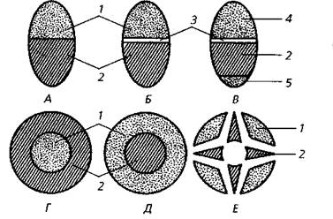
А – колатеральний закритий,
Б – колатеральний відкритий,
В – біколатеральний відкритий,
Г – концентричний із зовнішною ксилемою (центрофлоемний),
Д – концентричний із внутрішною ксилемою
(центроксилемний),
Е – радіальний,
1 – флоема,
2 – ксилема,
3 – камбій,
4 – зовнішня флоема,
5 – внутрішня флоема.

Провідні пучки
Колатеральні-флоема і ксилема розташована бік у бік на одному радіусі.В осьових органах флоема займає зовнішню частину пучка, ксилема внутрішню: в листках – флоема обернена до верхньої епідерми, а флоема до нижньої. Колатеральні пучки можуть бути закритими (односім’ядольні, деякі двосім’ядольні) та відкритими (двосім’ядольні) наявність камбію.

Концентричні пучки закриті, бувають центрофлоемними (амфівазальними), якщо ксилема оточує флоему (односім’ядольні рослини) і центроксилемними (амфікребральними), якщо флоема оточує ксилему (папороті).

Біколатеральні пучки відкриті з двома ділянками флоеми – внутрішньої і зовнішньої. Камбій знаходиться між зовнішньою флоемою і ксилемою. Характерні для представників родини гарбузових, пасльонових.

Радіальні пучки закриті, флоема і ксилема чергуються по радіусах. Радіальні поліархні (багатопроменеві) пучки характерні для коренів односім’ядольних, а 2 – 6 променеві для зони всмоктування двосім’ядольних.

Додаток 19
Основна тканина (паренхіма)

асиміляційна тканина – розміщується в зелених частинах рослини, її клітини містять хлоропласти, де здійснюється фотосинтез

Групи основних тканин

запасаюча тканина – заповнює м'які частини листків, плодів, серцевину стебел та коренів. У її клітинах відкладаються на запас поживні речовини

водозапасаюча- накопичує і утримує воду. Характерна для надземних органів гідрофітів і сукулентів, у підземних органах найчастіше відсутня. Клітини великі, тонкостінні, у центрі знаходиться вакуоля з водою.

аеренхіма, або вентилююча, тканина - повітроносна тканина з великими міжклітинниками. Особливо добре розвинута у гідро- і гігрофітів. Система міжклітинників тягнеться від листків до коренів, забезпечує їх аерацію і плавучість.

Хлоренхіма
Стовбчаста або палісадна – щільна складається з видовжених, розташованих перпендикулярно до поверхні листка клітин з великою кількістю хлоропластів, що забезпечують інтенсивний фотосинтез.

Губчаста або пухка – складається з видовжених, овальних чи лопатевих клітин і розвинутої системи міжклітинників (для активного газообміну і транспірації)

Складчаста складає мезофіл голкоподібних, вузьколанцетних листків деяких видів хвойних і квіткових рослин, оболонки клітин мають внутрішні складки, уздовж яких розміщені хлоропласти. Це збільшує асиміляційну поверхню при незначному об’єму мезофілу.

Додаток 20
Узагальнена класифікація рослинних тканин
Твірні  (меристеми) | Первинні | Апікальна (верхівкова) утворюється в апексах, забезпечує ріст органів у довжину.  Інтеркалярна (вставна) розташовані біля основи листків, міжвузлів пагонів, забезпечують їх подовження.  Латеральні (бічні) розташовуються уздовж осі органів і обумовлюють їх потовщення:  -перицикл (утворює бічні корені, первинну склеренхіму і паренхіму )  -прокамбій ( утворює первинну флоему і ксилему)
Твірні  (меристеми) | Вторинні | Латеральні:  -камбій (утворює вторинну флоему і ксилему)  - фелоген (утворює перидерму)  Ранова або травматична
Покривні | Первинні | Епідерма з продихами ( поліфункціональна )  листя, стебла трав'янистих рослин.  Епідерма без продихів-кореневища однодольних рослин.  Епіблема з кореневими волосками ( трихобласти, атрихобласти ) – корені.  Веламен забезпечує захист від механічних ушкоджень та втрати води - повітряні корені.
Покривні | Вторинні | Перидерма (складається з фелогену і його похідних – пробки і фелодерми ), захищає стебла деревних рослин, більшість підземних органів, зрідка – плоди й інші частини рослин.  Кірка ( сукупність перидерм) вторинна чи третинна покривна тканина:  - кірка луската;  - кірка кільчаста.
Видільні  (секреторні) | Екзогенні ( зовнішньої сереції) | Залозисті волоски, залозки, емергенці, лусочки– залозисті трихоми  Нектарники, осмофори- виробляють цукристі речовини – нектар.  Гідатоди – пристосування до гутації – виділення у вигляді крапель слабких розчинів мінеральних, рідше – органічних речовин.
Видільні  (секреторні) | Ендогенні  (внутрішньої секреції) | Клітини-ідіобласти – ці структури знаходяться в будь-яких органах і частинах тіла.
Видільні  (секреторні) | Ендогенні  (внутрішньої секреції) | Молочники | Членисті: | з анастамозами  без анастомозів
Видільні  (секреторні) | Ендогенні  (внутрішньої секреції) | Молочники | Не членисті: | розгалужені  нерозгалужені
Видільні  (секреторні) | Ендогенні  (внутрішньої секреції) | Вмістища,  ходи, канальці | Лізигенні – утворюються при нагромадженні секрету в одній клітині яка відмирає і руйнується, а секрет залишається в утвореній порожнині. Шкірки плодів цитрусових, кореневища оману.
Видільні  (секреторні) | Ендогенні  (внутрішньої секреції) | Вмістища,  ходи, канальці | Схизогенні – утворюються при відкладанні виділених речовин у міжклітинниках. Прикладом є смоляні ходи хвойних; селерові, евкаліпт. Мають чіткі межі вмістища.
Видільні  (секреторні) | Ендогенні  (внутрішньої секреції) | Вмістища,  ходи, канальці | Схизо-лізигенні – утворюються в міжклітинниках рослин, стебел, коренів, кореневищ, їх оточують секреторні клітини, які здатні ділитись.
Основні | Асиміляційна(фотосинтезуюча)  паренхіма (хлоренхіма ) | Стовпчаста, або палісадна - з великою кількістю хлоропластів,що забезпечують інтенсивний фотосинтез.  Губчата, або пухка – завдяки наявності міжклітинників відбувається газообмін і транспірація.  Складчаста – складає мезофіл голкоподібних, вузько ланцетних листків деяких видів хвойних і квіткових рослин.
Основні | Запасаюча містить крохмальні, алейронові зерна, жирну олію.
Основні | Водонакопичувальна ( гідропаренхіма) характерна для надземних органів гідро-, гігрофітів і сукулентів.
Основні | Вентилююча, або повітряносна ( аеренхіма) особливо добре розвинена у гідро- і гігрофітів.

Додаток 21
Метаморфози кореня – коренеплоди
Кора і луб коренеплоду моркви розростаються найбільш інтенсивно і накопичують поживні речовини. Запасаючі поживні речовини відкладаються у флоемі. | Daucus carota Родина Apiaceae  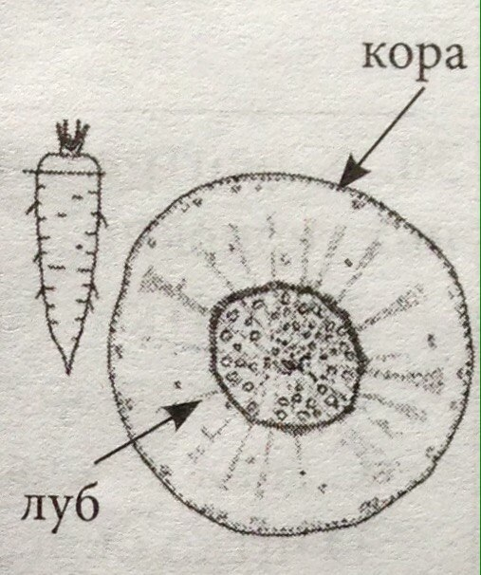
Судини ксилеми коренеплодів типу редьки з часом збільшуються в діаметрі, дерев'яніють. Запасаючі поживні речовини відкладаються у ксилемній частині. | Raphanus sativus Родина Brassicaceae  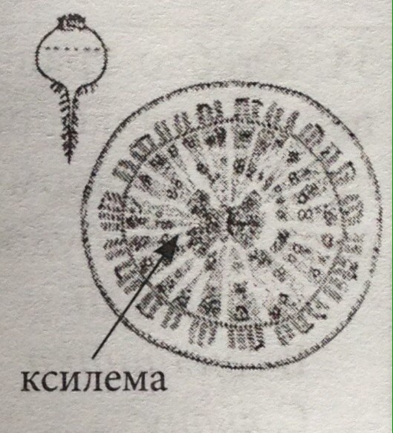
Вторинне полікамбіальне потовщення коренеплоду буряка забезпечує від 2 до 20 третинних додаткових кілець камбію лубо-перициклічного походження, що інтенсивно продукують запасаючу паренхіму і колатеральні провідні пучки. Запасаючі поживні речовини відкладаються в колатеральних судинно-волокнистих пучках, у яких фроемна частина більша за ксилемну. | Beta vulgaris Родина Сhenopodiaceae  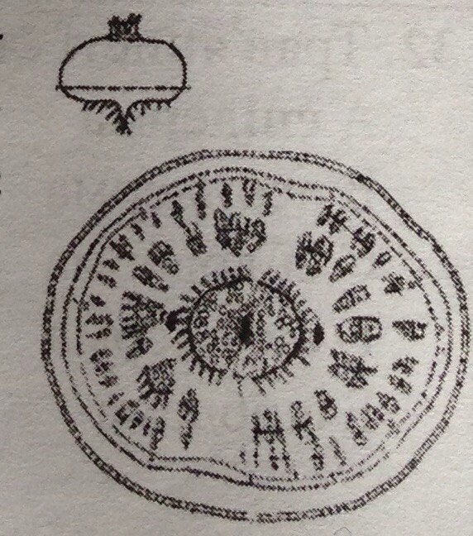

ЛІТЕРАТУРА
Основна
  - Анатомія рослин. Модуль 1 : конспект лекцій для студ. вищ. навч. закладів /Ю. І. Корнієвський, В. Г. Корнієвська - Запоріжжя. Вид-во ЗДМУ, 2017.- 77 с.
  - Анатомія рослин. Модуль 1 : практикум для студ. вищ. навч. закладів /Ю. І. Корнієвський, В. Г. Корнієвська, П. Ю. Шкроботько - Запоріжжя. Вид-во ЗДМУ, 2013.- 88 с.
  - Сербін А.Г., Сіра Л.М., Слободянюк Т.О. Фармацевтична ботаніка. Підручник / Під редакцією Л.М. Сірої.-Вінниця: НОВА КНИГА, 2007.- 488с.
  - Сербін, А. Г. Фармацевтична ботаніка : підруч. / А. Г. Сербін, Л. М. Сіра, Т. О. Слободянюк; за ред. Л. М. Сірої. – Вінниця : НОВА КНИГА, 2015. – 486 с.
  - Ткаченко Н.М., Сербін А.Г. Ботаніка: Підручник. - Х.: Основа, 1997.- 432 с.

Додаткова
- Атлас по анатомии растений (растительная клетка, ткани, органы) /А.Г. Сербин, Л.С. Карамазова, В.П. Руденко, Т.Н. Гонтовая: Учеб. пособие для студ. высш. уч. заведений.-Х.: Колорит, 2006. – 86 с.
- Билич, Г. Л. Биология. Полный курс: в 3 – х т. Т. 2. Ботаника / Г. Л. Билич, В. А. Крыжановский. – М. : ООО «Издательский дом «ОНИКС 21 век», 2002. – 544 с.
- Ботаника в рисунках. Анатомия и морфология растеий / В.П. Руденко, Т.Н. Гонтовая, Л.М. Серая, В.П. Гапоненко, А.Г. Сербин. – Х., НФаУ. – 2007. – 65 с.
- Ботаника. Учебно-полевая практика : учеб. пособие для студентов фармац. вузов и фак. / В. П. Руденко, А. Г.Сербин, Л. М. Городнянская и др.; под общ. ред. А. Г. Сербина и В. П. Руденко. – Х. : Изд-во НФАУ: Золотые страницы, 2001. – 338 с.
- Валерианотерапия нервно-психических болезней / [Н. С. Фурса, Е. А. Григорьева, В.Г. Корниевская и др.] – Запорожье «ИВЦ С/Х», 2000. – 348 с.
- Валеріана лікарська : монографія / Ю. І. Корнієвський, В. Г. Корнієвська, С. В. Панченко, Н. Ю. Богуславська. – Запоріжжя : вид-во ЗДМУ, 2014. – 501с.
- Гулько, Р. М. Словник лікарських рослин світової медицини / Р. М. Гулько.– Львів : Ліга–Прес, 2005. – 506 с.
- Колесник Ю.М. Ліки Хортиці /| Ю.М.Колесник., Ю.І.Корнієвський, О.І.Панасенко// Навчально-методичний посібник. Рекомендовано МОН молоді і спорту України( лист від 27.11.2012 №23-01-25/305 ). Запоріжжя ЗДМУ, 2013.-557 с.
- Корнієвський Ю. І. Зелена аптека / [Корнієвський Ю. І., Панасенко О. І., Корнієвська В. Г та ін.]Навчальний посібник. Рекомендовано МОН молоді і спорту України( лист від 03.05.2012 №1/11-6152 27.11.2012 №23-01-25/305– Запоріжжя : Вид-во ЗДМУ, 2012. – 642 с.
- Корнієвський Ю. І. Цілюща Хортиця / [Корнієвський Ю. І.,Фурса М. С., Корнієвська В. Г та ін.] – Запоріжжя : Вид-во ЗДМУ, 2012. – 552 с.
- Косметична хімія з елементами фітокосметології /О.І. Панасенко, Ю.І.Корнієвський, В.Г.Корнієвська та ін Навчальний посібник – Рекомендовано МОН молоді і спорту України( лист від 26.03.2012 №1/11-4070). Запоріжжя: ЗДМУ 2012.- 410 с.
- Крок 1 «Фармация». Ботаника : учеб.–метод. пособие для подготовки к лицензионному экзамену) / А. Г. Сербин, Л. М. Серая, В. П. Руденко и др. ; под ред. А. Г. Сербина, Л. М. Серой. – Х. : НФаУ, 2012. – 51 с.
- Марчишин С.М. Ботаніка. Навчально-польова практика./ Марчишин С.М., Нечай Р.Є., Шанайда М.І. -Тернопіль:ТДМУ, 2006.-200с.
- Медицинская ботаника = Botanic medicale = Medical botany: учебник для студентов вузов /А.Г. Сербин, Л.М. Серая, Н.М. Ткаченко, Т.А. Слободянюк; Под общей редакцией Л.М. Серой. – Х.: Изд-во НФаУ: Золотые страницы, 2003. -364 с.
- Сборник тестов с обьяснениями для контроля знаний и подготовки к лицензионному экзамену «Крок-1 Фармация» (Ботаника)./ Ю.И.Корниевский, А.Г.Сербин, В.Г.Корниевская, С.В.Панченко;-Запорожье: Из-во ЗГМУ, 2016.-213с.
- Систематика рослин. Модуль 2: конспект лекцій для студентів 2 курсу фарм. факультетів/Ю. І. Корнієвський, В. Г. Корнієвська - Запоріжжя. Вид-во ЗДМУ, 2017.- 95 с.
- Тесты для самоподготовки и самоконтроля по фармацевтической ботанике (анатомия и морфология) / Сост. Л.М. Серая, В.П. Руденко, А.Г. Сербин и др. – Х., НФаУ, 2007. -79 с.
- Фармацевтична ботаніка. /Ю.І.Корнієвський, В.Г.Корнієвська, П.Ю.Шкроботько// Навчально-польова практика. Рекомендовано МОН молоді і спорту України( лист від 27.11.2012 №23-01-25/311). Запоріжжя: ЗДМУ2013.-128 с.
- Фармацевтична ботаніка. Модуль1. Навчально-польова практика з ботаніки. Проект сценарію online-курсу самостійна робота./ В. Г. Корнієвська, Ю. І. Корнієвський, Мазулін Г. В.- Запоріжжя. Вид-во ЗДМУ, 2017. – с. 181.
- Фармацевтична ботаніка. Навчально-польова практика//Ю. І. Корнієвський, В. Г. Корнієвська, П. Ю. Шкроботько - Запоріжжя. Вид-во ЗДМУ, 2013.- 122 с.
- Фитотерапия инсомнии/ [Н. С. Фурса, С. Н Соленникова, Ю. И.Корниевский и др.] // Запорожье: ЗГМУ, 2006. – 187 с.
- Фітокосметологія /Ю.І.Корнієвський, В.Г.Корнієвська, С.В.Панченко, Н.Ю.Богуславська// Рекомендовано ЦМР ЗДМУ протокол №6 від 24.02.2015 р. Запоріжжя: ЗДМУ, 2015.-371 с.
- Фітокосметологія: навч. посібник / Ю.І.Корнієвський, В.Г. Корнієвська, С.В. Панченко, Н.Ю.Богуславська –Запоріжжя, вид-во ЗДМУ, 2015.-383 с.
- Фітотерапія в акушерстві та гінекології / Ю. І. Корнієвський, Н. Ю. Богуславська, Ю. Я. Круть, В. Г. Корнієвська // Навчальний посібник.-Запоріжжя ЗДМУ, 2014.-337 с.
- Фітотерапія в акушерстві та гінекології : навч. посібник / Ю. І. Корнієвський, Н. Ю. Богуславська, Ю. Я. Круть, В. Г. Корнієвська –Запоріжжя, 2014, вид-во ЗДМУ,-337 с.
- Фітотерапія в практиці сімейного лікаря / В.І.Кривенко, Ю.І.Корнієвський, М.Ю.Колесник та ін.//Навчальний посібник.-Запоріжжя ЗДМУ, 2015.-765с.
- Фітотерапія в урології / Ю. М. Колесник, Г. В. Бачурін, А. Г. Сербін, Ю. І. Корнієвський// Навчальний посібник.-Запоріжжя ЗДМУ, 2014.-343 с.
- Фітотоксикологія. /Ю.І.Корнієвський, В.Г.Корнієвська Навчальний посібник. Рекомендовано МОН молоді і спорту України( лист від 27.11.2012 №23-01-25/312). Запоріжжя: ЗДМУ2013.-178 с.
- Яковлев Г.П., Челомбитько В.А. Ботаника. – Под ред. чл.-кор. РАН, професора Р.В. Камелина. – Спб.: Спец.лит., издательство СПХФА, 2001.-680 с.
- Dickison W. C. Integrative Plant Anatomy /W. C. Dickison. – 2000. – 358 p.

Інформаційні ресурси
- Фармацевтична ботаніка : підруч. з гіперпосиланнями [Електронний ресурс] / А. Г. Сербін, Л. М. Сіра, Т. О. Слободянюк, М. А. Кулагіна. – Електрон. текстові, граф. дані, формат PDF (555 Mб). – Х.: НФаУ, 2012. – 1 електр. опт. диск (CD-ROM); кол. сист. вимоги: ПК 486 та вище; 8 Мб ОЗУ; Win 98 і вище; SVGA 32768 та більше кол.; 640х480; 4х CD-ROM дисковод. – Диск у контейнері 18х13 см.
- Сайт ЗДМУ: www.zsmu.edu.ua ;
- Сторінка бібліотеки на сайті ЗДМУ: www.lib.zsmu.edu.ua,
- Сайт фармацевтичної ботаніки www.botanica.zsmu.zp.ua (додаткова платформа).

ЗМІСТ
МОДУЛЬ I. КЛІТИНА І ТКАНИНИ РОСЛИН. АНАТОМІЯ ВЕГЕТАТИВНИХ ОРГАНІВ.Змістовий модуль 1. Рослинна клітина. Заняття 1 Введення в анатомію рослин. Основи фітоцитології. Будова рослинної клітини, її екскреторні структури Продукти життєдіяльності протопласту - запасні речовини і клітинна оболонка…………………………………………………………………………………………….4
Змістовий модуль 2. Рослинні тканини. Заняття 2 Рослинні тканини, їх класифікація. Твірні, покривні і видільні тканини………………………………………………………………16
Заняття 3 Механічні, провідні і основні тканини. Флоема, ксилема. Провідні пучки………………………………………………………………………………………………..24
Змістовий модуль 3. Анатомія вегетативних органів. Заняття 4 Анатомія осьових органів. Корінь. Типи коренеплодів.…………………………………………………………………….....30
Заняття 5 Морфологічна будова пагону. Анатомічна будова стебел однодольних та дводольних трав’янистих рослин…………………………………………………………………36
Заняття 6 Анатомічна будова кореневищ однодольних та дводольних трав’янистих рослин. Анатомічна будова стебел дерев’янистих покрито- і голонасінних рослин. …………41
Заняття № 7 Морфологічна та анатомічна будова листків………………………………...44
Заняття №8 Самостійна учбово-дослідницька робота: «Мікроскопічний аналіз осьових органів рослини». Контроль Змістовного субмодулю 3 «Анатомія вегетативних органів» 51
Підсумковий модульний контроль. Тестовий контроль Модулю 1 «Анатомія осьових органів». Додатки ………………………………………………………………………………….52
Література………………………………………………………………………………………….75

